**Fiziopatologia tractului gastrointestinal**

***Funcția tractului gastrointestinal.***  Pentu a acoperi necesitățile nutritive și energetice ale organismului, hrana trebuie înghițită, procesată și descompusă (digestia) cât și preluată (procesul de absorbție) de de către intestin. Hrana solidă este inițial masticată, la fiecare mușcătură fiind amestecată cu saliva ce provine din glandele salivare. Saliva conține mucină, anticorpi cât  și α-amilaza pentru digestia polizaharidelor. Funcția esofagului este de a transporta rapid bolul alimentar din caviatea bucală spre stomac. Sfincterul esofagian inferior se deschide pentru un scurt timp, prevenind astfel refluxul sucul gastric. Funcția primară a stomacului proximal este de a depozita hrana ingerată la o masă. Tonusul său muscular determină eliberarea spre partea distală a stomacului, unde alimentele sunt procesate (descompuse și emulsiate).

Proteinele sunt denaturate descompuse de sucul gastric și pepsine, în timp ce lipazele  demarează digestia lipidelor. Porțiunea distală a stomacului are de asemenea menirea de a por**ț**iona chimul. Mai mult ca atât ,stomacul secretă *factorul intrinsec* care este esential pentru absorbția cobalaminelor (vitamina B12). Digerarea hranei este completată în intestinul subțire sub influența *enzimelor* pancreatice și celor ce provin din mucoasa intestinului subțire. Ionii de HCO3– din sucul pancreatic sunt necesari pentru a neutraliza aciditatea chimului.

Digestia lipidelor , de asemenea necesită săruri biliare ce provin din bilă. Produsele digestiei (monozaharide, aminoacizi, dipeptide, monogliceride și acizi grași liberi) cât și apa, mineralele, și vitaminele sunt absorbite în intestinul subțire. Împreună cu bila secretată de ficat, produsele de excreție(ex. bilirubina) sunt eliminate cu masele fecale. Ficatul are numeroase funcții metabolice suplimentare: este stația intermediară obligatorie pentru practic toate substanțele absorbite din intestinal subțire și este capabil să detoxifice numeroase xenobiotice și produse finale ale metabolismului și să producă excreția lor. Intestinul gros este ultimul sediu al absorbției apei și a ionilor. Acesta este colonizat de *bacterii* cu funții fiziologice. Cecul și rectul, în special, mai sunt sedii pentru depozitarea maselor fecale, astfel încât defecarea devine necesară relativ rar, în ciuda aportului alimentar frecvent. Cele două plexuri din peretele esofagului, stomacului și intestinului servesc la controlul motilității și secreției, cu reflexe supraregionale și influențe modulatoare ale sistemului nervos central transmise prin *sistemul nervos autonom* și *tracturile nervoase visceral-aferente*. Mai mult ca atât, tractul gastrointestinal secretă numeroși *hormoni peptidici* și *transmițători* care participă la controlul și reglarea tractului gastrointestinal și a glandelor sale accesorii. Există multiple mecanisme nespecifice și specific de apărăre de microorganismele patogene de pe suprafața interioară (cca. 100m2) a tractului gastrointestinal. Începând de la cavitatea bucală, componentele din salivă, cum ar fi *mucinele*, *imunoglobulina A (IgA*) și *lizozimul* inhibă invazia microorganismelelor. *Acidul clorhidric* și *pepsinele* au un efect bactericid, iar plăcile lui Peyer în tractul gastrointestinal reprezintă propriul țesut limfatic imunocompetent. Celulele speciale M („celule membranoase”) ale mucoasei oferă antigene luminale spre accesul plăcilor Peyer, care pot răspunde prin eliberarea de IgA (*imunizare orală* sau, ca proces anormal -*alergizare*). IgA este combinată în epiteliul intestinal cu *componenta secretorie* ce protejează IgA secretată de enzimele digestive. Macrofagele din peretele intestinal și din sinusoidele ficatului (celulele Kupffer) formează o barieră suplimentară împotriva microorganismelor patogene.

**Integrarea nervoasă și** **hormonală**.Hormonii endocrini și paracrini controlează motilitatea TGI, secreția, perfuzia și creșterea. Reflexele pornesc din plexul mezenteric și submucos (*sistemul nervos enteric*, ENS), iar inervația externă modulează activitatea SNE.

*Reflexele locale* sunt declanșate de receptorii de întindere din pereții esofagului, stomacului și intestinului sau de chemoreceptorii din epiteliul mucoasei și declanșează contracția sau relaxarea fibrelor musculare netede vecine. *Reflexele peristaltice* se extind mai departe către cavitatea bucală (aproximativ 2 mm) și regiunea anală (20-30 mm). Acestea sunt mediate de interneuroni și ajută la propulsarea conținutului lumenului prin tractul GI (*peristaltism*).

*Inervarea extern*ă a TGI vine de la sistemul nervos parasimpatic (de la partea inferioară a esofagului până la colonul ascendent) și sistemul nervos simpatic. Inervația este asigurată și *de fibrele aferente viscerale* (simpatice sau parasimpatice) prin care trec impulsurile aferente pentru *reflexele supraregionale.*

**Neurotransmițători.** *Norepinefrina* (NE) este eliberată de neuronii adrenergici postganglionari, iar *acetilcolina (ACh)* este eliberată de fibrele pre și postganglionare (enterice). *VIP (peptidul intestinal vasoactiv)* mediază relaxarea mușchilor circulari și vasculari ai tractului GI. *Met-și leuenkephalina* intensifică contracția sfincterilor pilorici, ileocecal și esofagian inferior prin legarea la receptorii opioizi. GRP (gastrine releasing peptide- peptidul care eliberează gastrina) mediază eliberarea de gastrină. CGRP (*calcitonin gene-related peptide*) stimulează eliberarea de somatostatină (SIH)***.***

Toți hormonii endocrini ce acționează la nivelul TGI sunt peptide produse în celulele endocrine ale mucoasei. (a) *Gastrina* și *colecistokinina (CCK)* și (b) *secretina* și *GIP* sunt similare structural; la fel și *glucagonul* și *VIP*. Concentrațiile mari de hormoni din aceeași familie au, prin urmare, efecte foarte similare. Gastrina apare în forma scurtă (G17 cu 17 aminoacizi, AA) și forma lungă (G34 cu 34 AA). G17 cuprinde 90% din toată gastrina antrală. Gastrina este secretată în antrum și duoden. Eliberarea sa prin intermediul (GRP) este supusă controlului neural; gastrina este de asemenea eliberată ca răspuns la întinderea peretelui stomacului și-n prezența fragmentelor de proteine ​​în stomac. Secreția sa este inhibată atunci când pH-ul lumenului gastric / duodenal scade sub 3,5. Principalele efecte ale gastrinei sunt secreția acidă și creșterea mucoasei gastrice. Colecistokinina, CCK (33 AA) este produsă în întreaga mucoasă intestinală subțire. Acizii grași cu lanț lung, AA și oligopeptidele din lumen stimulează eliberarea de CCK. Aceasta provoacă contracția vezicii biliare și inhibă golirea stomacului. În pancreas, stimulează creșterea, producția de enzime și secreția de HCO3 - (prin secretină). *Secretina* (27 AA) este produsă în principal în duoden. Eliberarea sa este stimulată de chimul acid. Secretina inhibă secreția acidă și creșterea mucoasei gastrice și stimulează secreția de HCO3 (potențată de CCK), creșterea la nivelul pancreasului și fluxul hepatic al bilei. *GIP (peptidul insulinotrop dependent de glucoză*, 42 AA; numit anterior polipeptid inhibitor gastric = enterogastronă) este produs în duoden și jejun și eliberat prin fragmente de proteine, grăsimi și carbohidrați (de exemplu, glucoză). GIP inhibă secreția de acid și stimulează eliberarea de insulină (de aceea glucoza per os eliberează mai multă insulină decât glucoza intravenoasă). Motilina (22 AA) este eliberată de neuronii din intestinul subțire și reglează motilitatea interprandială.

.

**Mediatori paracrini.** Histamina, somatostatina și prostaglandinele sunt principalii mediatori paracrini în TGI.

***Procese patologice dentare***

***Caria dentară*** este un proces patologic caracterizat prin distrugerea progresivă a țesuturilor solide dentare (smalț, dentină) și formarea unor defecte asemănătoare unor cavități.

*Etiologie.* Foarte des cariile sunt condiționate de microorganisme provenite din depunerile dentare, care atacă substanța solidă a dinților. Grupul A de streptococi (Streptococcus mutans) are o semnificație specială în etiologia cariilor. Rolul etiopatogenetic al microflorei în apariția cariilor este confirmat de faptul că animalele neafectate de microbi nu suferă de carii. Discrepanța dintre caracteristicile structurale și funcționale ale maxilarului și caracterul alimentației omului modern (alimente bine pregătite chimic și termic, consumul excesiv de carbohidrați, componente alimentare - substanțe minerale, aminoacizi etc.) contribuie la agresiunea microorganismelor și formarea depunerilor dentare.

*Patogeneza.* Apariția și dezvoltarea cariilor este determinată de procesele de pe suprafața smalțului care intră în contact cu alimentele și sunt spălate de salivă. Saliva exercită o acțiune protectoare asupra smalțului (curățire și remineralizare, rolul de sistem tampon, acțiune bactericidă*).* Dereglările la eliminarea salivei contribuie la formarea plăcii dentare, care constă în principal din poliglicani adezivi, produse din descompunerea microbiană a glucozei. În același timp, acizii organici formați în timpul descompunerii glucozei dizolvă sărurile minerale din smalț (cristale de hidroxiapatită). S-a stabilit că dezintegrarea elementelor organice din smalț (lamele, prisme) de către microorganisme precede dizolvarea sărurilor minerale. Produsele de descompunere proteică pot forma complexe, care mobilizează calciul din cristalele hidroxiapatitei din smalț și dentină.

În patogeneza cariilor, pe lângă factorii exogeni, un rol important joacă și cei endogeni din pulpa și structurile solide dentare. Limfa, care provine din pulpă și asigură nutriția structurilor dentare, circulă în smalț, precum și în tubulii dentinali, unde sunt localizate procesele odontoblastelor. De asemenea, o importanță specifică este atribuită modificărilor distrofice la nivelul celulelor stratului periferic al pulpei - odontoblaste, care asigură trofica normală al țesuturilor solide ale dentinei.

***Paradontoza*** este un process inflamator-distrofic ce afectează structurile din jurul rădăcinii dentare (periodontiul, osul alveolar, periostul, gingia), care se manifestă prin resorbție alveolară, pioree din recesele gingivael, slăbirea fixării dinților în alveole și pierderea lor ulterioară.

*Etiologie*. Situațiile de suprasolicitare emoțională și stres joacă un rol semnificativ în patogeneza paradontozei, de aceea a fost atribuită la „bolile de adaptare”. Scăderea efortului fizic și masticator general, microflora receselor gingivale, subnutriția, în special lipsa vitaminelor C și P, contribuie și la apariția paradontozei. Factorul neurodistrofic și disfuncțiile glandelor salivare au rolul decisiv în dezvoltarea paradontozei. În caz de trofism necorespunzător, țesuturile paradentare pot fi lezate de enzime salivare (calicreină, ARNază etc.) și de factori activi eliberați de leucocite. Insuficiența salivei și microflorei duce la apariția plăcii dentare, care perturbă aportul de sânge al țesuturilor parodontale, contribuind astfel la dezvoltarea paradontozei .

*Patogeneza.* Paradontoza este generată de acțiunea colagenazei bacteriene și leucocitale. Unele afecțiuni endocrine, cum ar fi hipogonadismul, hipotiroidismul, hiperparatiroidismul și hipofuncția incretorie a glandelor salivare, au de asemenea o semnificație certă în patogeneza paradontozei.

***Secrețile salivare***

 Saliva este secretă de glandele salivare. Cele din urmă sunt reprezentate de glandele parotidă, submaxilară, sublinguală, bucală. Saliva are trei funcții de bază. Prima este de protecție și lubrifiere. Saliva este bogată în mucus, care protejează mucoasa bucală și acoperă alimentele pe măsură ce trece prin cavitatea bucală, faringe și esofag. Glandele sublinguale și bucale produc numai secreții de tip mucos. A doua funcție a salivei este acțiunea sa antimicrobiană. Saliva curăță cavitatea bucală și conține enzima lizozima, care are o acțiune antibacteriană. În al treilea rând, saliva conține ptialina și amilaza, care inițiază digestia amidonului alimentar. Secreția glandelor salivare este reglementată în principal de SNV. Stimularea parasimpatică crește fluxul, iar cea simpatico-scade debitul. Xerostomia ce însoțește starea de anxietate atestă efectele activității simpatice asupra secrețiilor salivare.

**Rate de secreție.** Rata secreției de salivare variază de la 0,1 până la 4 ml / min (10-250 μL / min per gram de țesut glandular), în funcție de gradul de stimulare, ceea ce-ar constitui de la 0,5 până la 1,5 L pe zi. Dintr-o cantitate de 0,5 ml / min, 95% din aceast volum este secretat de glanda parotidă (salivă seroasă) și de glanda submandibulară (salivă bogată în mucine). Restul provine din glandele și glandele sublinguale din mucoasa bucală.

**Secreția salivară** are loc în două etape: Acinii (segmentele terminalele) produc saliva primară care are o compoziție electrolitică similară cu cea a plasmei. Secreția primară de salivă din celulele acinare este rezultatul transportului Cl- transcelular: Cl- este preluat activ în celule (transport activ secundar) din sânge cu ajutorul unui transport de cotransport Na + -K + -2Cl- și este eliberat în lumen (împreună cu HCO3–) prin canale anionice, ceea ce duce la un potențial transepitelial negativ în lumen (PLTN), din care cauză Na + este transportat paracelular în lumen. Apa urmează pasiv ionii de sodium (efect osmotic). Saliva primară este modificată în canalele excretoare, devenind salivă secundară. Pe măsură ce saliva trece prin conductele excretoare, Na + și Cl - sunt reabsorbite și K + și HCO3 - (dependent de anhidraza carbonică) sunt secretate în lumen. Saliva devine hipotonă (mult sub 100 mOsm / kg H2O), deoarece reabsorbția Na + și Cl este mai mare decât secreția de K + și HCO3-, iar ductele sunt relativ impermeabile la apă. Dacă rata de secreție crește la valori mult mai mari de 100μL / (min • g), aceste procese rămân în urmă și compoziția salivei secundare devine similară cu cea a salivei primare**.**

**Stimulii salivație**i**.** *Stimularea reflexă* a secreției salivare are loc în glandele salivare mari. Ca stimuli servesc aroma și gustul alimentelor, stimulii tactili de la nivelul mucoasei bucale și masticația. Reflexele condiționate joacă de asemenea un rol important. De exemplu, vederea alimentelor atunci când se pregătește o masă poate provoca ulterior salivația. Somnul și deshidratarea inhibă secreția de salivă. Salivația este stimulată prin intermediul sistemului nervoas simpatic și parasimpatic: *Norepinefrina* declanșează secreția de salivă vâscoasă cu o concentrație mare de mucină prin adrenoreceptori β2 și cAMP. De asemenea, *VIP* crește concentrația de cAMP a celulelor acinare. *Acetilcolina*: (a)Prin intermediul M1 colinoreceptorilor și IP3, mediază o creștere a concentrației citosolice de Ca2 + a celulelor acinare. Aceasta, la rândul său, crește conductivitatea canalelor anionice luminale, ceea ce conduce la producerea de salivă apoasă și creștere exocitoza enzimelor salivare. (b) Prin intermediul receptorilor colinergici M3, ACh mediază contracția celulelor mioepiteliale din jurul acinilor, ceea ce duce la golirea lor. (c) ACh crește producția de kalikreine, care scindează *bradikinina* din kininogenul plasmatic. Bradikinina și VIP dilată vasele glandelor salivare. Acest lucru este necesar deoarece secreția maximă de salivă depășește cu mult fluxul de sânge în repaus.

**Hipersalivatia**(sialoreea, ptialism) - saliva este secretată excesiv, mai mult de 2 l / zi. În funcție de origine, aceasta poate fi:

A) *fiziologică* – la ingestia de alimente uscate și semiuscate, excitarea receptorilor orali prin fum, la copii în timpul erupției dinților, în sarcină. Secreția salivară este intens stimulată de colinomimetice (pilocarpina, fisostigmină);

B) *patologică* - în diverse boli ale sistemului digestiv și ale glandelor anexe (leziuni gingivale și dentare, stomatită toxică provocată de otrăviri cu metale grele (Pb, Hg, Bi) sau cu metaloizi (I, As), proteze prost ajustate, amigdalită, flegmonul amigdalelor neoplasm oral sau lingual, afecțiuni gastrice sau duodenale (spasme cardiale, ptoză gastrică, ulcer, cancer gastric, parazitoză intestinală), boli hepatice (ciroză, colecistită cronică, dischinezie biliară). Hipersecreția salivară se instalează și în inflamația urechii medii cu iritarea corzii timpanice.

Consecințele hipersecreției depind de cantitatea de salivă secretată și dacă este înghițită sau se scurge din cavitatea bucală. Dacă pacientul înghite saliva, apar tulburări ale digestiei stomacale, prin neutralizarea sucului gastric de către saliva cu pH ridicat. Când saliva se scurge afară (tulburări de deglutitie, paralizie bulbară, flegmon peri-amigdalian) apar leziuni ale buzelor, pielii, uneori deshidratare cu acidoză excretorie, hipovolemie gravă.

***Hiposalivavtia*** reprezintă scăderea până la întreruperea completă a secreției de salivă (hiposialie până la asialie), cu uscăciuni ale cavității bucale (xerostomie). Hiposalivația poate fi:

A) *fiziologică* - la persoanele în vârstă datorită involuției glandelor salivare, a unor stări emoționale (anxietate, spaimă), în ingestia de alimente lichide și semilichide.

B) *patologică* - deshidratare severă, transpirație abundentă, diaree profuză, vomă incoercibilă, poliurie, febră, stări cașectice. Parotidite toxice exogene (otrăviri cu Pb, Hg, Cu) sau endogene (uremie, diabet, gută), infecțioase nespecifice sau specifice, alergice. Stomatita gravă, radioterapia în tumorile cervicale, tratamentul inițial sau după intervenția chirurgicală a glandelor salivare provoacă o sistare completă a secreției de salivă („achilia orală”).

*Xerostomia* este senzația de uscăciune în gură. Poate fi declanșată de medicamente (antagoniști receptori histaminici, antidepresive triciclice, agenți antihipertensivi cu acțiune centrală) sau starea de deshidratare. Excizia chirurgicală a unei glande salivare mari crește riscul degenerării în cadranul respective.

Manifestările locale în hiposalivație sunt: ​​tumefierea glandelor salivare, cheilita angulară, glosita candidozică, crește incidența cariilor dentare, xerostomie, disfagie, disfonia. Simptomele generale sunt: senzații de gust anormale, uscăciunea mucoasei nazale sau faringiene.

Consecințele hiposalivației sunt: ​​masticația și deglutia defectă, activarea florei patogene datorită scăderii conținutului de lizozim, gingivită, eroziuni, ulcerații orale, candidoză, carii dentare, parotidită. Tulburările de formare a bolului alimentar sunt urmate de afectarea faringelui, esofagului, tulburări ale digestiei gastrice și de tranzit intestinal.

**Masticatia și deglutia**

Masticația începe procesul de digestie și constă în fărâmițarea hranei în particule de dimensiuni care pot fi înghițite, o umectează cu salivă și amestecă alimentele care conțin amidon cu amilaza salivară. Deși masticația este de obicei considerat un act voluntar, aceasta poate fi efectuată și involuntar de o persoană care a pierdut funcția cortexului cerebral. Masticația este dereglată la in pacienții cu procese inflamatorii ale cavității bucale (gingivite, stomatite, glosite, pulpite etc..), pierderea de dinților, hiposalivație, malpoziție a protezei dentare, malformații ale gurii („gura de lup”), tulburări la nivelul articulației temporo-mandibulare (leziuni, traumatism, dezlipire), traumatisme ale maxilei sau mandibulei, contracția mușchiulor (trismus tetani), paralizia nervilor faciali sau / și trigemeni. Masticația insuficientă duce la deficiențe de prelucrare mecanică a alimentelor în cavitatea bucală, astfel încât particulele mari de alimente care sunt înghițite pot leza mucoasa esofagiană și / sau stomacală. Totodată aceasta poate întârzia golirea gastrică.

*Reflexul de deglutiție* este o secvență strict ordonată de evenimente care are ca rezultat propulsarea alimentelor din cavitatea bucală la stomac prin esofag. Deși deglutiția este inițiată ca activitate voluntară, ea devine involuntară pe măsură ce alimentele sau lichidul ajung în faringe. Impulsurile senzoriale pentru acest reflex încep de la receptorii tactili din faringe și esofag și sunt integrate cu componentele motorii ale răspunsului într-o zonă a formațiunii reticulare a medulei și a punții inferioare numită centrul deglutiției. Impulsurile motorii pentru faza bucală și faringiană ale înghițirii sunt transmise prin nervul trigemen (V), glosfaringian (IX), vag (X) și hipogloss (XII) iar impulsurile pentru faza esofagiană sunt vehiculate de nervul vag.

** Deglutiția** constă din trei faze: *bucală*, sau voluntară; f*aza faringiană* și cea *esofagiană* (Fig.1). În faza bucală, bolul alimentar este colectat în partea din posterioară cavității bucale, astfel încât limba să poată ridica bolul, până când atinge peretele posterior al faringelui. În acest moment, se inițiază faza faringiană a deglutiției. Palatul moale este ridicat, pliurile palatofaringiene sunt alipite, astfel încât mâncarea să nu intre în nasofaringe, corzile vocale sunt trase împreună, iar epiglota este deplasată astfel încât să acopere laringele. Respirația este inhibată și bolul este propulsat în esofag prin mișcările constrictive ale faringelui. Deși mușchii striați ai faringelui sunt implicați în a doua etapă a deglutiției, este o etapă involuntară. A treia fază este cea esofagiană. Pe măsură ce alimentele intră în esofag și-i întind pereții, sunt declanșate reflexe ale sistemului nervos local și central care inițiază peristaltismul. Există două tipuri de mișcări peristaltice - primare și secundare. Cele primare sunt controlate de centrul de deglutiției din trunchiul cerebrali și încep atunci când alimentele intră în esofag. Peristaltismul secundar este parțial mediat de fibrele musculare netede din esofag și apare atunci când peristaltismul primar este insuficient pentru a propulsa alimentele prin esofag. Peristaltismul începe la locul distensiei și se deplasează în jos. Înainte ca unda peristaltică să ajungă la stomac, sfincterul esofagian inferior se relaxează pentru a permite bolului alimentar să intre în stomac.

Presiunea în sfincterul esofagian inferior este în mod normal mai mare decât cea din stomac, un factor important în prevenirea refluxului de conținut gastric. Sfincterul esofagian inferior este inervat de nervul vag. Nivelurile crescute de stimulare parasimpatică cresc constricția sfincterului. **Gastrina** de asemenea, contribuie la constricția sfincterului deoarece oferă stimulul major pentru producția de acid gastric, iar acțiunea sa asupra sfincterului esofagian inferior protejează mucoasa esofagiană atunci când nivelul de acid gastric este elevat.

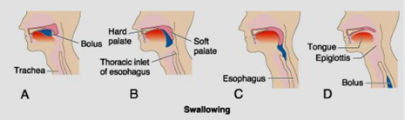

**Fig. 1 Fazele degluti**ț**iei**

**Disfagia**

*Disfagia* reprezintă deglutiția dificilă. Poate fi acompaniată de pirozis sau vomă. Aceasta trebuie diferențiată de senzația de globus? (impresia de ‘nod în gât resimțită’ în stările de anxietate, în lipsa oricărei cauze de ordin organic) și de *odinofagie* (durerea la deglutiție provocată, de regulă, esofagita cauzată de refluxul gastro-esofagian sau de candidoză). Disfagia poate fi *orofaringiană* and *esofagiană*. Disfagia orofaringiană rezultă din disfuncția neuromusculară care afectează inițierea deglutiției de către faringe și sfincterul esofagian superior. Lezarea nervului cranian V, IX sau X poate provoca paralizia mecanismului de înghițire (paralizie bulbară sau pseudobulbară, tumori cerebrale, traume cerebrale sau hemoragii). Alte patologii, cum ar fi poliomielita sau encefalita, pot deregla deglutiția normală prin lezarea centrului deglutiției din trunchiul cerebral. În sfârșit, paralizia mușchilor implicați în act, așa cum apare în distrofia musculară sau în eșecul transmiterii neuromusculare în *miastenia gravis* sau *botulism*, poate de asemenea împiedica înghițirea normală. Când mecanismul deglutiției este paralizat parțial sau total, anomaliile care pot apărea includ (1) abrogarea completă a actului, (2) incapacitatea glotei să se închidă, astfel încât alimentele trec în plămâni în loc de esofag și risc de pneumonie de aspirație (3) imposibiltatea palatului moale și a uvulei de închidere a narelor posterioare, astfel încât alimentele să refluxeze în nas în timpul înghițirii cu risc de asfixie.

Una din cele mai serioase cauze de paralizie a deglutiției este anestezia profundă. Uneori, în timpul intervențiilor chirurgicale, cantități mari de conținut stomacal sunt expulzate în faringe, care în loc să fie înghițite sunt aspirate în trahee, mecanismul reflex al deglutiției fiind blocat de anestezic. Astfel, ocazional pacienții se asfixiază cu propriile mase vomitive.

Printre cauzele *disfagiei* *esofagiene* sunt fie formațiuni de volum (benigne sau maligne) ori dismotilitatea esofagului. Pacienții cu afecțiuni esofagiane se plâng de „lipirea” alimentelor după înghițire, deși nivelul la care se simte acest lucru se corelează slab cu adevăratul loc al obstrucției. Înghițirea lichidelor este normală până când stricturile devin extreme.

***Patologia esofagului***

Musculatura în treimea superioară a peretelui esofagian este constituită din mușchi striat scheletal și mușchi netezi. La deglutie sfincterul esofagian superior se deschide în mod reflex și o undă reflexă peristaltică (primară) mișcă bolul alimentar în esofag. Aici, dilatarea cauzată de bol inițiază unde peristaltice suplimentare (secundare) care continuă până când acesta a ajunge la stomac. Sfincterul esofagian inferior este deschis de un reflex vagovagal la începutul acțiunii de deglutiție. Acest reflex receptiv de relaxare este mediat de neuronii inhibitori noncolinergici nonadrenergici (NCNA) ai plexului mienteric (Fig.2)

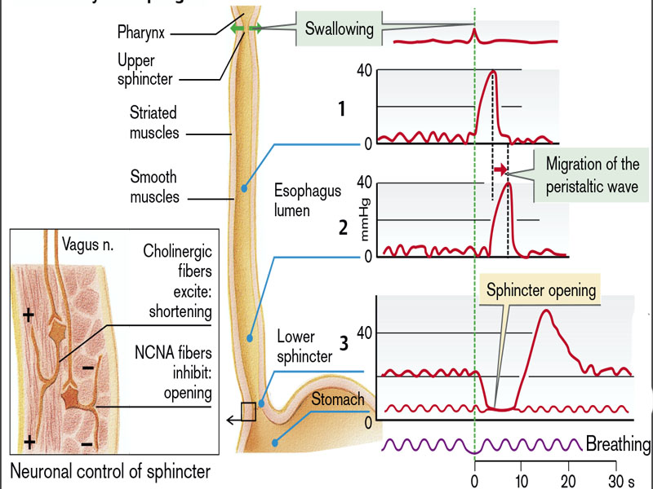

**Fig.2 Motilitatea esofagului**

(From Despopoulos, Color Atlas of Physiology, 2003)

Motilitatea esofagiană, de exemplu, progresia undei peristaltice, este de obicei testată prin măsurători de presiune în diferitele segmente ale esofagului. Presiunea de repaus în sfincterul esofagian inferior este de cca. 20-25 mmHg. În timpul relaxării receptive, presiunea scade la cațiva mmHg care prevalează asupra stomacului proxim, ceea ce provoacă deschiderea sfincterului. Sfincterul esofagian inferior este de obicei închis, la fel ca omologul său superior. Această barieră împotriva refluxului sucului gastric dăunător (pepsină și HCl) este consolidată atunci când presiunea sfincterului este ridicată (Fig.3), de exemplu, prin acțiunea acetilcolinei eliberată de celulele ganglionare ale plexului mienteric sau de agoniști adrenergici, prin hormoni, cum ar fi gastrina (protecția la reflux în timpul motilității gastrice digestive), motilina (protecția la reflux în timpul motilității interdigestive), somatostatină și substanța P, prin acțiune paracrină (histamina, PGF2α), prin alimente bogate în proteine , sau prin creșterea presiunii abdominale (contracția mușchilor abdominali, obezitate, ascită).

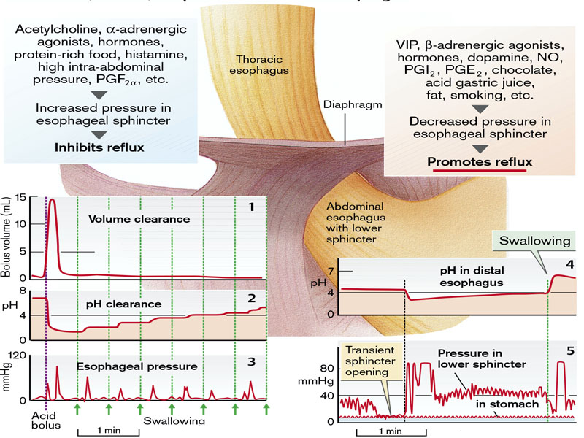

**Figura 3. Presiunea, volumul și clearance-ul pH-ului din esofagul distal**

(Din S. Silbernagl and F. Lang; Color Atlas of Pathophysiology)

Această presiune ține deschis sfincterul, esofagian inferior. Presiunea sfincterului este crescută (din exterior) proporțional cu creșterea presiunii intraabdominale. Mai mult ca atât, diafragmul înconjoară sfincterul esofagian inferior (pedunculul stâng și dreapt) într-o manieră asemănătoare cu foarfeca, astfel încât sfincterul este fixat automat atunci când diafragmul se contractă. Ligamentul frenico-esofagian intact și unghiul Hiss ascuțit dintre esofag și stomac sunt, de asemenea, importante în asigurarea protecției împotriva refluxului gastroesofagian în timpul înghițirii.

Factorii care scad presiunea sfincterului vor favoriza refluxul. Printre aceștia se numără polipeptidele intestinale vasoactive (VIP) și ATP, transmițătorii neuronilor inhibitori ai NCNA, precum și dopamina și agoniștii β-adrenergici, hormoni precum secretina, colecistokinina (CCK), progesteronul și peptidul insulinotrop dependentă de glucoză (GIP numit și polipeptidul inhibitor gastric), substanțe paracrine (NO, PGI2, PGE2), efectul progesteronului în timpul sarcinii, alimente cu un conținut ridicat de grăsimi și multe altele. Refluxul sporadic de suc gastric este un eveniment fiziologic, fie din cauza presiunii neașteptate pe stomacul plin, fie în timpul înghițirii (deschiderea sfincterului timp de câteva secunde, sau în timpul deschiderilor tranzitorii ale sfincterului care durează până la jumătate de minut și sunt declanșate de dilatarea marcată a peretelui stomacului și nu prin actul deglutiției. Aceste deschideri tranzitorii ale sfincterelor sunt, probabil, parte a reflexului de expulzare prin care aerul înghițit și CO2 sunt expulzați din stomac. **Trei mecanisme** sunt responsabile pentru protejarea mucoasei esofagiene după reflux (Fig.3):

•*Clearance-ul de volum*- întoarcerea rapidă a volumului de reflux în stomac prin reflexul de peristaltism esofagian. Un volum de 15 ml este practic în totalitate eliminat, cu excepția unui mic reziduu, în cca. 5-10 sec .

• *Clearance-ul pH-ului*. Sucul gastric restant în urma clearance-ului de volum are un pH scăzut. Acesta crește treptat cu fiecare înghițitură, fiind tamponat cu saliva.

• Peretele esofagului conține epiteliul cu funcție de barieră. Dintre cele aprox. 25-30 straturi de celule, stratul cornos (aprox. 10 straturi), localizat adluminal este în special de dens, ceea ce previne pătrunderea componentelor dăunătoare ale sucului gastric (ionii H+, pepsina, uneori sărurile biliare). Adițional, la fel ca-n mucoasa gastrică, ionii H+ care au penetrat în celule sunt foarte eficient eliminați în exterior (prin contratransport Na+/H+), iar un număr mic de ioni HCO3– sunt secretați. Cele mai importante afecțiuni funcționale ale esofagului sunt cauzate de contracții esofagiene anormale (hipermotilitate/ hipomotilitate, lipsa coordonării) sau insuficiența mecanismelor protective de a face față refluxului (boala de reflux gastroesophagian ).

***Hipermotilitatea esofagului***poate fi cauzată de îngroșarea tunicii musculare, creșterea sensibilității miocitelor la transmițătorii excitatori (acetilcolina), sau hormoni (gastrina),sau a reducerea sensibilității la transmițării inhibitori(VIP). O altă fi cauză ar fi creșterea activității neuronale colinergice sau diminuarea celei inhibitorii a neuronilor NCNA. Cea din urmă e întîlnită în acalazie. Cauza este reducerea numărului neuronilor NCNA intramurali cât și reactivitatea diminuată a acestor neuroni la acetilcolină la nivel preganglionar. Ca rezultat, pacienții cu acalazie prezintă creșterea presiunii de repaus la nivelul sfincterului esofagian inferior, relaxarea receptivă survine tardiv, iar în timpul fazei reflexe presiunea în sfincter este mult mai mare decât în stomac (Fig.4). Astfel,hrana ingerată se acumulează în esofag, cauzând creșterea presiunii și eventual dilatarea esofagului. Ulterior, propagarea undelor peristaltice este sistată. Simptomele acalaziei includ: disfagia , regurgitarea hranei (nu voma), durerea retrosternală și pierderea în greutate. Complicațile severe sunt: esophagita și pneumonia, cauzate deaspirația conținutului esofagian ce conține bacterii.

***Hipomotilitatea esofagului*** este cauzată de factori opuși celor descriși. In sclerodermie, o patologie autoimună, hipomotilitatea în etapele sale incipiente este datorată defectelor neuronale care ulterior rezidă în atrofia musculaturii netede a esofagului, astfel, peristaltismul în porțiunea distală se reduce. Contrar acalaziei, presiunea la nivelul sfincterului inferior este redusă, ceea ce constituie terenul oportun pentru dezvoltarea bolii de reflux gastroesofagian.

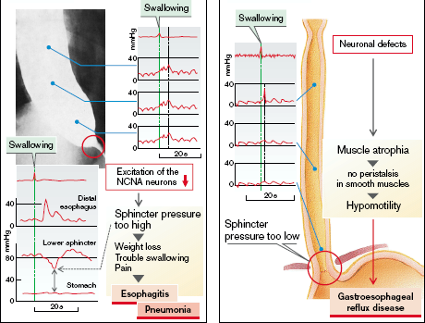

**Figura 4. Acalazia. Sclerodermia**

(Din S. Silbernagl and F. Lang; Color Atlas of Pathophysiology)

**Bola de reflux gastroesofagian**.

Refluxul sucului gastric spre esofag este un fenomen fiziologic până la un moment; senzația de pirozis indică reflux esofagita (Fig.5).

Printre cauze pot fi:

– factori ce diminuează presiunea la nivelul sfincterului esofagian inferior;

1. frecvența crescută de deschidere a sfincterului (înghițirea aerului, consumul băuturilor carbogazoase);

– diminuarea clearance-ului de volum (dereglarea peristaltismului esofagului distal);

– diminuarea clearance-ului pH-ului, de exemplu, din cauza reducerii debitului salivar (în timpul somnului, deficiența salivară cronică [*xerostomia*]), sau capacitatea de tamponare scăzută a salivei (din cauza fumatului);

– hernia hiatală, în care porțiunea abdominală a esofagului când o porțiune a părții abdominale a esofagului este deplasată superior- în torace, astfel un important mecanism de închidere a sfincterului- presiunea intraabdominală majorată este lipsă.

– iritarea directă și lezarea mucoasei esofagiene, de exemplu prin sucuri de citrice, produse pe bază de tomate, condimente picante, alcool, antiinflamatorii nonsteroidiene; Rezultatul refluxului esofagian cronic este metaplasia epiteliului în esofagul distal –ceea ce reprezintă o leziune precanceroasă.

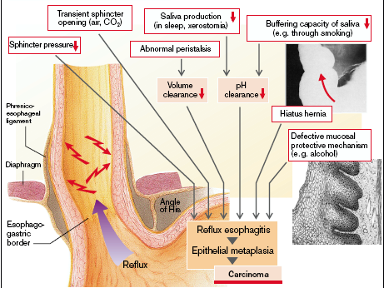

**Figure 5. Boala de reflux gastroesofagian**

(Din S. Silbernagl and F. Lang; Color Atlas of Pathophysiology)

**Anorexia, senzaţia de greaţă și voma**

Unele semne și simptome sunt comune mai multor tipuri de afecțiuni gastrointestinale. Acestea includ anorexia, greața, vărsăturile și hemoragia gastrointestinală. Deoarece acestea însoțesc multiple afecțiuni, vor fi tratare separat ca o introducere a conținutului care urmează.

Anorexia, senzația de greață și voma sunt răspunsuri protective în măsura în care semnalează prezența bolii. Prim vomă, de exemplu, se elimină agenții nocivi din tractul gastro-intestinal. De asemenea, simptomele sus-numite pot contribui la aportul afectat sau pierderea de lichide și nutrienți.

***Anorexia*** reprezintă pierderea apetitului. Cel din urmă este infuențat de diverși factori. Unul din ei este senzația de foame, care este stimulată de contractile stomacului gol. Apetitul sau pofta de mâncare este reglată de hipotalamus și alte centre asociate din creier. Senzațiile olfactive au de de asemenea o pondere importantă, suprimând sau stimulând apetitul. Pierderea poftei de mâncare este asociată ce factorii emoționali ca frica, depresia, frustrarea sau anxietatea. Multe medicamente și patologii provoacă anorexia, de exemplu-n uremie din cauza acumulării compușilor azotați în sânge. Anorexia adesea precede senzația de greață, iar majoritatea condițiilor ce povoacă greață și vomă induc anorexia.

*Anorexia nervosa* este înfometarea autoindusă, ce rezultă în pierderea marcată în greutate; *bulimia* este o patologie ce constă în ingerarea hranei în exces , ulterior persoana inducându- și voma. Bulimia este mult mai comună decât anorexia nervosa și-n general are o prognoză mai bună. Se estimează că afectează cca. 1% -2% din femei și 0.1% din bărbați, cu debutul cel mai frecvent la vârsta de 20 de ani. Aceste patologii se dezvoltă la femeile aflate-n plină sănătate, ce dobândesc o obesie pentru slăbit.

Manifestările clinice ale anorexiei nervoase sunt, per general, similare celor din malnutriția proteică. *Amenoreea,* ce rezultă din scăderea secreției de GRH (și scăderea secreției ulterioare a hormonilor luteinizant și foliculo-stimulant), este o caracteristică de diagnostic pentru anorexie. Alte simptome comune, legate de scăderea eliberarii hormonilor tiroidieni, includ intoleranța la frig, bradicardia, constipația și modificări ale pielii și părului. În plus, este deseori prezentă deshidratărea și alte dezechilibre electrolitice. Pielea devine uscată și poate avea o nuanță galbenă ca urmare a excesului de caroten în sânge. Pilozitatea persistă, dar părul este de obicei fin (lanugo). Densitatea osoasă este scăzută, cel mai probabil din cauza nivelului scăzut de estrogen, care imită accelerarea postmenopauză a osteoporozei. Anemia, limfopenie și hipoalbuminemie pot fi, de asemenea prezente. O complicație majoră a anorexiei nervoase este o susceptibilitate crescută la aritmiile cardiace și moartea subită, cauzate de hipokalemie.

În bulimie este specifică alimentația exagerată. Cantități mari de alimente, în principal carbohidrați, sunt ingerate, urmând voma indusă. Deși dismenoreea este destul de frecventă, amenoreea apare la mai puțin de 50% dintre pacienții bulimici, probabil deoarece greutatea și nivelul gonadotropinei sunt menținute aproape normale. Complicațiile majore se datorează vomei induse continuu și consumului cronic de laxative și diuretice. Acestea includ (1) dezechilibre electrolitice (hipokalemie), care predispun pacientul la aritmii cardiace; (2) aspirația pulmonară a conținutului gastric; și (3) lezarea esofagului și a stomacului. Cu toate acestea, nu există semne și simptome specifice pentru acest sindrom, iar diagnosticul trebuie să se bazeze pe o evaluare psihologică completă a pacientului.

***Greața*** este o senzație subiectivă neplăcută. Aceasta reprezintă o experiență destul de comună și este adesea un prodrom al vomei. Greața survine în urma excitației într-o zonă a medulei strâns asociată cu centrul vomei și poate fi cauzată de: (1) impulsuri iritative provenite din tractul gastrointestinal, (2) impulsuri care provin din partea inferioară a creieruuil asociat cu răul de mișcare sau (3) impulsuri din cortexul cerebral. Voma apare ocazional fără senzația prodromală de greață, ceea ce indică faptul că doar anumite porțiuni din centrul vomei sunt asociate cu senzația de greață.

Greața este de obicei precedată de anorexie, iar stimulii precum alimentele și medicamentele care provoacă anorexie în doze mici produc de obicei greață atunci când sunt administrate în doze mai mari. O cauză comună a senzației de greață este distensia duodenului sau a tractului intestinal subțire superior. Greața este frecvent însoțită de manifestări autonome ale sistemului nervos, cum ar fi salivația apoasă și vasoconstricția cu paloare, transpirație și tahicardie. Greata poate functiona ca un semnal de avertizare precoce al bolii.

**Voma** este modul prin care tractul gastrointestinal superior își elimină conținutul din cauza iritației excesive, supradistensiei sau supraexcitației. Semnalele senzoriale ce inițiază voma-și au originea în principal din faringe, esofag, stomac, porțiunea superioară a intestinului subțire. Impulsurile nervoase sunt transmise atât prin aferențele vagale cât și cele simpatice spre multipli nuclei distribuiți în trunchiul cerebral ce constituie împreună “*centrul* *vomei*”. De la acest centru, impulsurile motorii sunt transmise prin intermediul nervilor cranieni V, VII, IX, X, XII spre tractul gastrointestinal superior, iar prin terminațiunile simpatice și vagale spre tractul gastrointestinal inferior, prin nervii spinali spre diafragm și mușchii abdominali.

Centrul vomei, localizat în bulbul rahidian, primește semnalele, inclusiv prin intermediul chemoreceptorilor din *area postrema*de pe planșeul ventriculului 4(*chemoreceptor trigger zone* [CTZ]), unde bariera hemato-encefalică este mai puțin densă. CTZ este activată de agoniștii dopaminici cum ar fi apomorfina(emetic terapeutic), de numeroase medicamente și toxine, de exemplu, glicozidele digitalice, nicotina, enterotoxinele stafilococice cât și de stările de hipoxie, uremie și diabetzaharat (Fig.6). Celulele din CTZ de asemenea conțin receptoripentru neurotransmițători (epinefrina,serotonina, GABA, substanța P), oferindu-le neuronilor accesul spre CTZ.Totuși, centrul vomei poate de asemenea fi activat în lipsa mediației de la CTZ,cum ar fi în timpul stimulării nefiziologice a organelor echilibrului ( [răul de mișcare]). Mai mult ca atât, bolile urechii interne (aparatul vestibular), cum ar fi *boala Ménière*,provoacă greață și vomă.

Centrul vomei este activat de tractul gastrointestinal prin intermediul aferențelor vagale:

– în cazul supraîntinderii pereților stomacului sau lezării mucoasei gastrice , de exemplu, din cauza alcoolului;

– în golirea gastrică întârziată, indusă de eferențele nervoase autonome (sau de la centrul vomei per se), din cauza alimentelor greu digerabile cât și prin blocarea evacuării gastrice (stenoză pilorică, tumori), sau a intestinului (atresia, boala Hirschsprung, ileus);

– prin supradistensia și inflamația peritoneului, căilor biliare, pancreasului și intestinului.

Totodată, aferențele viscerale de la inimă pot, de asemenea, provoca greață și vomă, de examplu, în ischemie coronariană. Aceste simptome sunt comune și pentru primul trimestru de sarcină (*vomitus matutinus*). Tulburări excepționale (vedeți mai jos) din cauza vomei pot apărea (*hyperemesis gravidarum*). Voma psihogenă poate apărea la femei tinere (cel mai des), de exemplu din cauza unui conflict etc. Voma poate fi declanșată deliberat prin excitarea receptorii din faringe, ceea ce poate aduce, ocazional, alinare, dar voma frecventă la pacienții cu bulemie poate avea repercusiuni grave.

Expunerea la radiații (ex. în tratamentul malignităților) și creșterea presiunii intracraniene (hemoragie intracraniană, tumori) sunt factori importanți pentru precipitarea greței și vomei.

Voma***,*** cu semnalul ei precursor-greața este în un reflex de protecție, dar și un important simptom. Voma cronic cauzează afecțiuni severe. Consecințele vomei cronice sunt cauzate de malnutriție și pierderea sucului gastric, a salivei înghițite, a băuturilor și uneori a secrețiilor intestinale. Rezultatul este hipovolemia.

Eliberarea de ADH, initiațită de centrul vomei, favorizează retenția apei; pierderea excesivă de NaCl și o pierdere relativ mică de H2O conduc la hiponatremie care este exacerbată de excreția de NaHCO3. Reacția este alkaloza metabolică ce rezultă din schimbul dintre ionii de HCO3– absorbiți în schimbul celor de H+ secretați în lumen. Ionii de H+ (10–100 mmol/L suc gastric juice) se pierd cu voma, iar cei de , HCO3– se acumulează în organism. Alkaloza este exacerbată de hipokalemie; K+ se pierde atât cu voma cât și prin urină. Hipovolemia conduce la hiperaldosteronism, ce rezidă în excreția crescută de K+ și absorbția majorată de Na+. Actul vomitiv cauzează leziuni ulterioare, în special ruptură gastrică, rupturi ale peretelui esofagian (sindromul Mallory–Weiss), carii dentare (din cauza acidității), inflamații ale mucoasei bucale și*pneumonia de aspirație* constituie cele mai importante consecințe (Fig.6)**.**

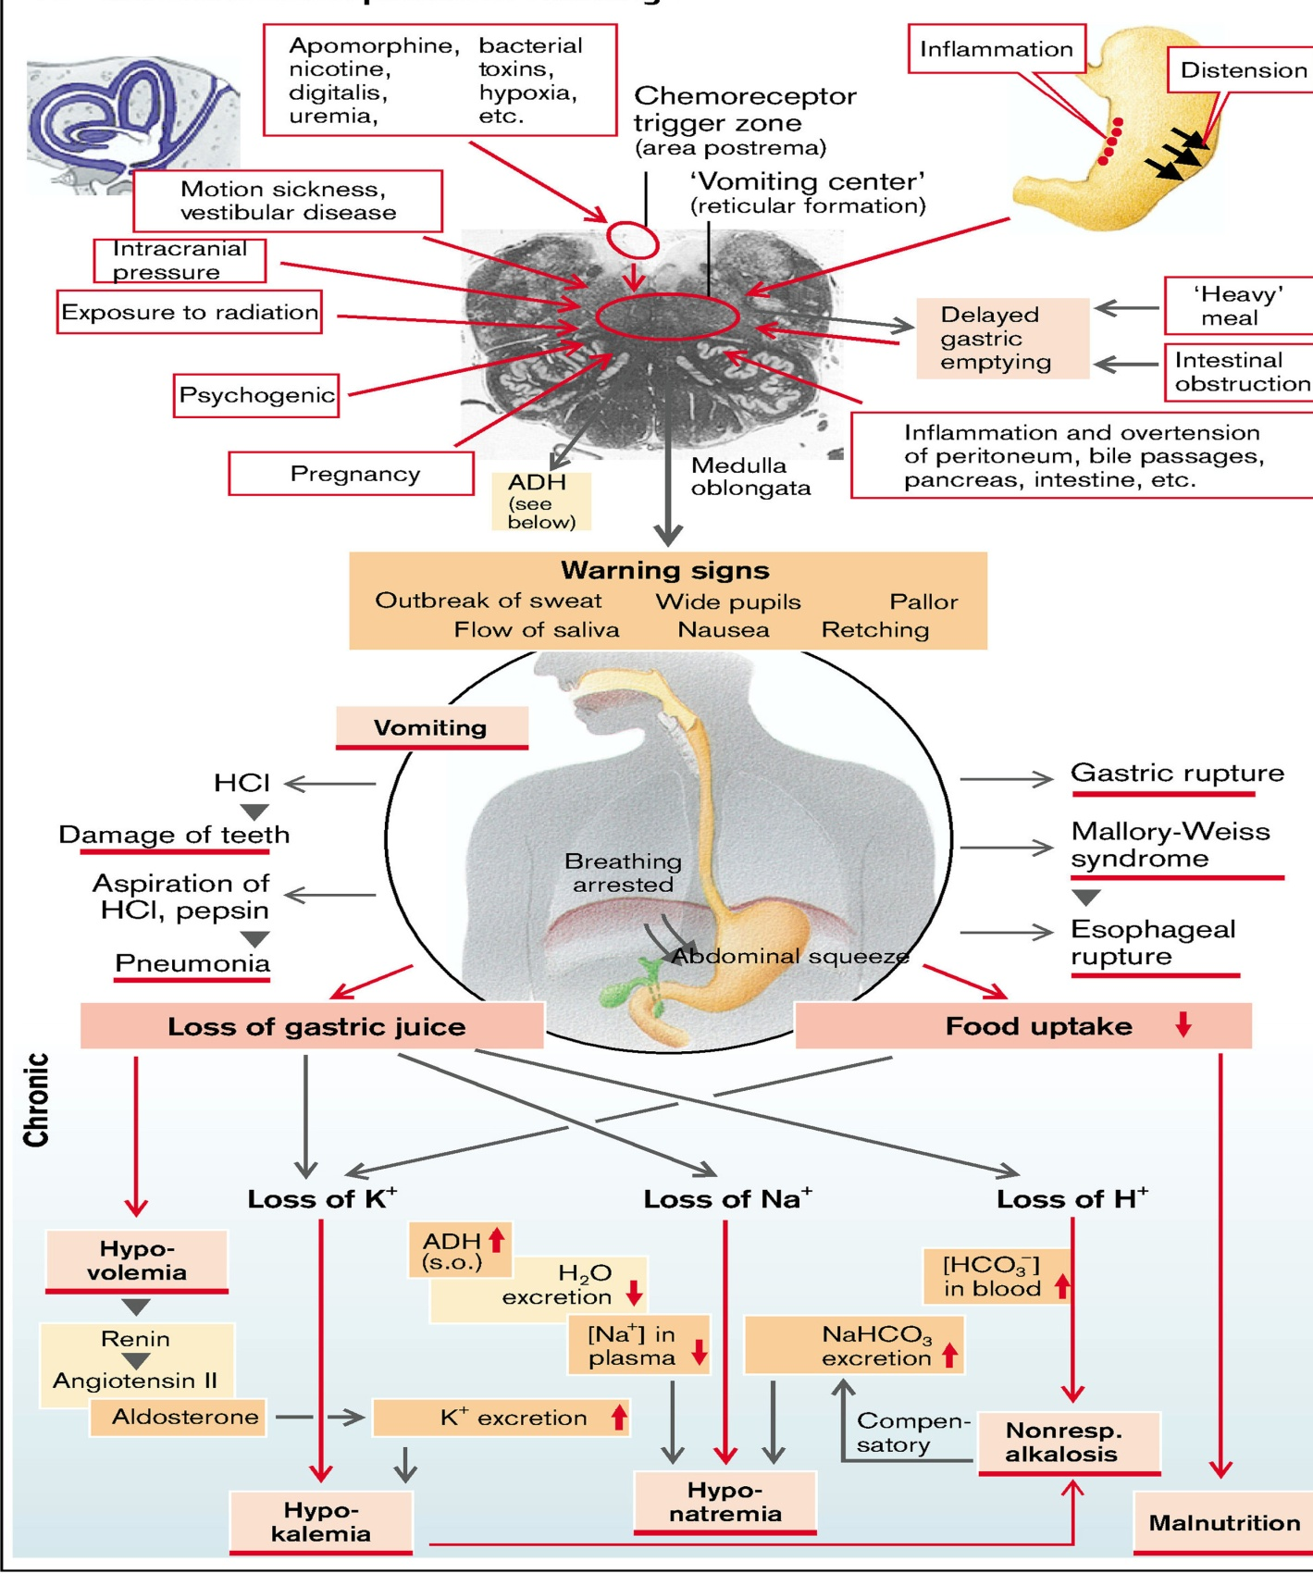

**Figure 6. Cauzele și consecințele vomei**

(Din S. Silbernagl and F. Lang; Color Atlas of Pathophysiology)

**Dispepsia**

Dispepsia (“indigestia”) este un termen comun pentru orice simptom ce are originea de la tractul gastrointestinal superior. Cuprinde diverse simptome și tulburări, inclusiv unele ce provin din afara sistemului digestiv

**Cauzele of dispepsiei**

(Davidson's principles & practice of Medicine, 20Th edition)

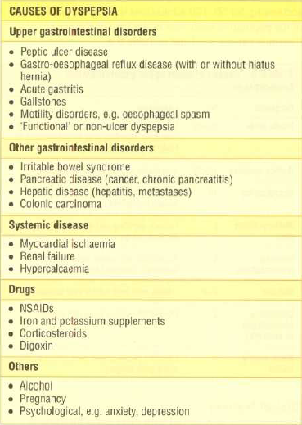

Dispepsia este extrem de des întâlnită, afectând până la 80% din populație, frecvent în lipsa relevării oricărei anormalități în timpul investigației, în special în cazul pacienților tineri.

**HEMORAGIA DIN TRACTUL GASTROINTESTINAL**

Hemoragia din tractul gastrointestinal poate fi evidențiată prin sângele ce apare în voma sau masele fecale. Poate fi rezultatul patologiilor sau traumei structurilor gastrointestinale (*ex* ulcere peptice), a anomaliilor vaselor sangvine (*ex* varice esofagiene, hemoroizi), sau dereglări ale coagulării sângelui. Sângele din stomac este de obicei iritant și provoacă voma. Hematemeza se referă la voma cu sânge. Culoarea poate fi roșu aprins sau cu aspectul caracteristic de ‘zaț de cafea’ din cauza interacțiunii cu enzimele digestive. Sângele ce apare în scaun poate fi atât roșu cât și “negru ca păcura”. Culoarea roșie indică originea din intestinul inferior și apare în caz de hemoroizi. Cuvântul *melena* vine din greacă și înseamnă “negru”, acest tip de scaun având și un miros caracteristic.

Scaunul ca păcura, de obicei, indică sursa hemoragiei ca fiind mai sus de nivelul valvei ileocecale, deși pot fi și excepții. Aproximativ 150-200 mL de sânge trebuie să fie prezent în stomac pentru a produce scaunul ca păcura, pierderea acută de sânge poate produce melena pe parcurul a până la 3 zile. Din cauza hipermotilității tractului gatointestinal, sângele roșu-aprins poate fi prezent și-n cazul când hemoragia-și are originea din porțiunea superior a TGI. Sângele *ocult*, poate fi detectat prin mijloace chimice. Poate fi cauzat de gastrite, ulcer peptic sau leziuni ale intestinului.

Hemoragiile oculte pot fi diagnosticate prin intermediul testului la sîngele occult în masele fecale. Mulți factori influențează rezultatul testului, inclusiv ingestia vitaminei C și factori ce țin de rația alimentară cum ar fi hemul nonuman derivat din consumul cărnii sau peroxidazelor din surse alimentare. Nivelul azotului ureic în sânge frecvent este elevat după hematemeză sau melena, ceea ce resultă din descompunerea sângelui de către enzimele digestive și absorbția produselor finale ale catabolismului azotului în sânge. Nivelul azotului ureic în sânge de obicei atinge vârful la 24 de ore după ce s-a produs hemoragia. Acesta nu prezintă modificări dacă hemoragia are loc în colon , deoarece digestia nu are loc la acest nivel.

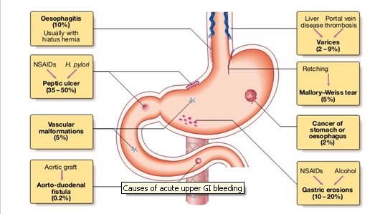

**Figura 7. Cauzele hemoragiei acute GI superior**

(Davidson's principles & practice of Medicine, 20Th edition)

*Manifestări clinice ale hemoragiei din tractul GI superior*

*Haematemeza* poate fi de culoarea roșie cu cheaguri când hemoragia este profuză sau neagră cu aspect de “zaț de cafea” când este mai puțin severă.

Sincopa poate avea loc din cauza hipotensiunii provacată de depleția volumului intravascular. Simptomele anemiei sugerează o hemoragie cronică. *Melena* este termenul ce descrie scaunul de culoare închisă, cu sânge modificat din tractul gastrointestinal superior, deși hemoragia din colon este rezultatul acțiunii enzimelor digestive și a bacteriilor asupra hemoglobinei. Hemoragia gastrointestinală superioară severă poate uneori colora scaunul în maro sau roșu aprins.

**DEREGLARILE FUNCTIEI STOMACULUI**

Dereglările funcției stomacului survin ca consecință a leziunilor inflamatorii și neoplastic (cancerul gastric rămîne una dintre cauzele principale de deces în lume).

Stomacul este divizat în patru regiuni anatomice majore: cardia, fundul, corpul și antrum. Cardia și antrul sunt tapetate în principal cu celule secretoare de mucină, celule endocrine, cum ar fi celulele G, ce eliberează gastrina pentru stimularea secreției luminale de acid către celulele parietale fundice. Glandele din corp și fundul gastric de asemenea conțin celulele principale ce produc și secretă enzime digestive cum ar fi pepsina.

 **Sucul gastric**

*Glandele tubulare* din fundul gastric secretă 3–4 L de suc gastric în fiecare zi. *Pepsinogenii* și *lipazele* sunt eliberate de celulele principale iar *HCl* și *factorul* *intrinsec* de către celulele parietale. *Mucinele* și *HCO3–* sunt eliberați de celulele de pe suprafața mucoasei gastrice. **Pepsinele** funcționează ca endopeptidaze în digestia proteinelor. Aceste enzime sunt clivate de la pepsinogenii exocitați din celulele principale în lumenul glandular la un pH<6. Acetilcolina (ACh), eliberată local ca răspuns la ionii H+ (și indirect la gastrină) este principalul activator al acestei reacții.

**Acidul gastric**. pH-ul sucului gastric scade până la ca. 0.8 la peak-ul secreției de HCl. Hrana înghită tamponează pH-ul până la 1.8–4, ceea ce este optim pentru majoritatea pepsinelor și a lipazelor gastrice. pH-ul scăzut contribuie *denaturarea* proteinelor și are un efect *bactericid*.

**Secreția de HCl.** *H+/K+-ATPase* de pe membrana luminală a celulelor parietale pompează ionii de H+ în lumenul glandular în schimbul ionilor K+, asfel majorând concentrația ionilor de H+ în lumen până la cca. 107. Ionii de K+ preluați în proces sunt recirculați. Pentru fiecare ion de H+ secretat, un ion de HCO3– este schimbat la polul bazal pe un ion de Cl– printr-un *antiport* *anionic*. (Ionii HCO3– provin din reacția dintre CO2+ OH–, ce este catalizată de anhidraza carbonică, (AC). In rezultat are loc acumularea intracelulară a ionilor de Cl– , care difuzează din celulă spre lumen prin *canalele de* *Cl–*. Astfel, pentru un ion de Cl– ce ajunge în lumen un ion de H+ este secretat.

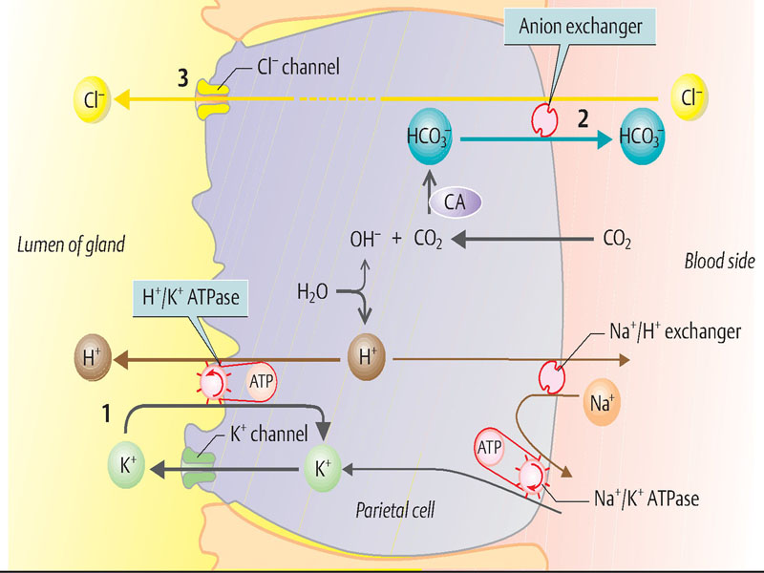

Activarea celulelor parietale conduce la deschiderea *canaliculelor*, ce se extind profund în interiorul celulei din lumenul glandei. Canaliculele sunt înzestrate cu o margine în perie care majorează suprafața luminală care este dens echipată cu molecule ale H+/K+ ATPazei. Acest lucru permite creșterea secreției ionilor de H+ de la 2 mmol/oră în repaus până la mai mult de 20 mmol/oră în timpul digestiei.

Secreția sucului gastric este stimulată fazic de factori neurali, locali gastrici și intestinali. Ingerarea hranei conduce la stimularea reflexă a secreției sucului gastric, dar nivelul scăzut de glucoză în creier, poate de asemenea declanșa reflexul. Nervii optici, gustativi și olfactori constituie aferențele pentru acest reflex partial condiționat, iar impulsurile eferente trec prin *nervul vag*. *ACh* direct activează celulele parietale din fundul gastric (M3 colinoceptorii). *GRP* (*gastrin-releasing peptide- peptidul ce eliberează* *gastrina*) eliberată de neuroni stimulează secreția *gastrinei*  din celulele G din antrum. Gastrina eliberată în circulația sistemică în schimb activează celulele parietale prin receptorii CCKB (receptori gastrinici). Glandele fundice conțiin celule H (histaminice) sau ECL celule (enterochromaffin–like cells), care sunt activate de gastrină (receptorii CCKB) cât și de ACh și prin stimularea β3 adrenergică. Celulele eliberează *histamina*, care are un efect paracrin asupra celulelor parietale vecine (H2 receptori). Factorii locali gastrici și intestinali de asemenea influențează secreția de HCl deoarece chimul în antrum și duoden stimulează secreția gastrinei (Fig.8).

**Factorii ce inhibă secreția de suc gastric:**

**(a)** pH-ul < 3.0 în lumenul antral inhibă celulele G (feed-back negativ) și activează celulele antrale D, ce secretă SIH (somatostatina), care la rândul ei are efect paracrin. SIH inhibă celulele H din fundus, la fel ca și celulele G din antrum. CGRP eliberat de neuroni activează celulele D din antrum și fundus.

**(b)** Secretina și GIP eliberate în intestinal subțire au un efect retrograd asupra secreției de suc gastric. Acest fapt ajustează compoziția chimului din stomac la necesitățile intestinului subțire.

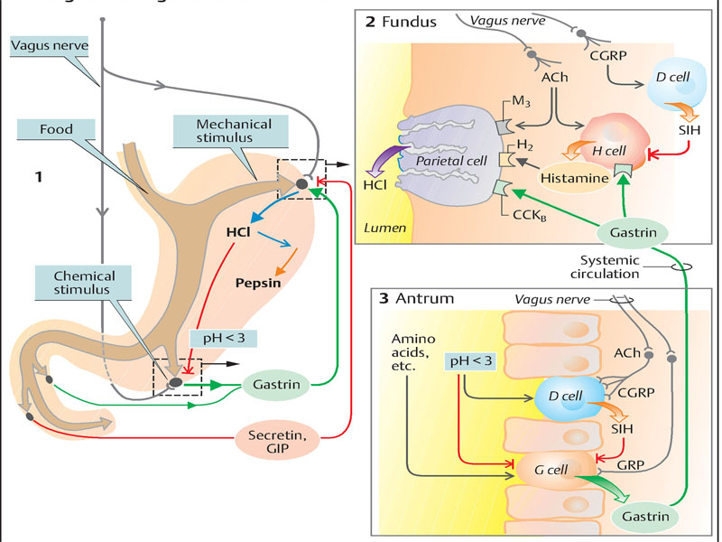

**Figura 8. Reglarea secreției sucului gastric**

(Din Despopoulos, Color Atlas of Physiology, 2003)

**Protecția mucoasei gastrice** de sucul gastric destructiv este în principal asigurată de un *strat de mucus* și secreția de *HCO3–* de către celulele mucoase subiacente. HCO3– difuzează prin stratul de mucus și tamponează acidul ce difuzează din lumen. *Prostaglandinele* PGE2 and PGI2promovează secreția de HCO3–. Medicamentele antiinflamatoare ce inhibă ciclooxygenaza 1 și astfel sinteza prostaglandinelor pot suprima acest mijloc de protecție conducând la dezvoltarea ulcerului.

***Hipersecreția gastrică*** ***și hiperclorhidria***

Unele componente alimentare (cafeina, etanolul, sărurile de calciu, aminoacizii) ce intensifică producția de gastrină – stimularea umorală a secreției gastrice, pot cauza hipersecreție și hiperaciditatea stomacului. Hiperclorhidria este caracteristică pentru sindromul Zollinger-Ellison –o tumoare producătoare de gastrină localizată în pancreas (65-75%) sau în alte organe învecinate.

Hipergastrinemia provoacă două efecte sinergice:

a) hiperstimularea celulelor gastrice parietale urmate de hipersecreția hiperacidă.

b) creșterea numărului de celule parietale

Intr-o altă ordine de idei, excesul de HCl inhibă secreția gastrinei ce reprezintă un mecanism protectiv împotriva acțiunii agresive a hiperacidității. La un pH egal cu 2,0 secreția gastrinei este stopată și-n același timp secreția mucusului bogat în bicarbonați (pH 7,36) se intensifică, iar mucoasa gastrică absoarbe ionii de hidrogen. Refluxul conținutului duodenal bogat în bicarbonat spre stomac, de asemenea, participă la neutralizarea acidului hidrocloric. Trebuie menționat faptul că acest mecanism este redus în caz de spasm piloric provocat de hiperaciditate gastrică ce conduce la chimostază, pirosis, eructație și uneori, vomă. In condiții de hiperaciditate gastrică, evacuarea chimului gastric în duoden este realizată prin porțiuni mici, dar chimul per se, fiind minuțios procesat chimic și mecanic, duce la digestia și absorbția intestinală excesivă, stimularea insuficientă a peristaltismului intestinal de bolul fecal. Ca rezultat, transitul prin intestin este încetinit, cauzând astfel constipații frecvente.

***Hiposecreția și hipoaciditatea. Anaciditatea. Aclorhidria. Achilia***

Aclorhidria este absența completă a acidului clorhidric în sucul gastric, ceea ce este asociat cu anaciditatea gastrică – pH-ul din stomac devine neutru. Achilia reprezintă absența completă de HCl și enzime în sucul gastric.

Aclorhidria este întâlnită în două forme:

a) *aclorhidria falsă,* ca rezultat al hipersecreției mucusului și a bicarbonaților ce netralizează aciditatea sucului gastric.

b) *aclorhidria adevărată,* care este rezistentă la stimularea prin histamină, gastrină, insulină, etc.; se observă în distrofii masive ale celulelor parietale, gastrite atrofice, cancer gastric difuz, etc.

Cauzele aclorhidriei sunt: schimbări atrofice sau degenerative ale mucoasei gastrice, în special a celulelor parietale din glandele fundice, observate frecvent în gastrite cronice atrofice, forme infiltrative de cancer, avitaminoze, anemii, operații pe stomac, afecțiuni ale ficatului , etc.

În absența HCl, pepsina devine inactivă, ceea ce face descompunerea primară a proteinelor din stomac cât și descompunerea ulterioară și absorbția lor în intestin imposibilă. Astfel, se instalează maldigestia și malabsorția proteinelor. Anaciditatea și hipoaciditatea stomacului contribuie la colonizarea excesivă a tractului gastrointestinal de flora bacteriană (inclusiv cea patogenă), ce intensifică procesele de fermentare și descompunere asociate cu afecțiunile esențiale dispeptice. Evacuarea chimului gastric în duoden se accelerează, în timp ce pilorul permanent rămâne ușor deschis. Chimul gastric procesat insuficient mecanic și chimic, iritând mucoasa intestinală intensifică peristaltismul, accelerează pasajul conținutului intestinal, ceea ce rezultă în maldigestie și malabsorbție. Astfel se instalează sindromul diareic cu steatoree, hipovitaminoze, tulburări metabolice, dezechilibru hidroelectrolitic, deshidratare, subnutriție și pierdere în greutate.

**Gastropatia și gastrita acută**

Gastrita este un proces inflamator al mucoasei. Când celulele inflamatoare sunt puține sau absente, se aplică termenul de *gastropatie* ce include un set de diverse afecțiuni marcate de leziuni gastrice sau disfuncții.

***Etiologia:***Agenți ce cauzează gastropatii includ AINS, *H. pylori*, alcoolul,bila, și stressul. Eroziile acute ale mucoasei sau hemoragiile, cum ar fi ulcerele Curling sau leziunile ce urmează după cingestie la nivelul stomacului, de exemplu, în hipertensiunea portală, pot de asemenea povoca gastropatii ce progresează spre gastrită. Termenul de *gastropatie* *hipertrofică* esteaplicat unui grup specific de afecțiuni cum ar fi boala Menetrier sau sindromul Zollinger-Ellison (discutat maijos). Atât gastropatia cât și gastrita acută pot fi asimptomatice sau prezenta grade variabile de durere epigastrală, greață și vomă. In cazuri mai severe apare erozia mucoasei, ulcerații, hemoragii, hematemeză, melena, sau, mairare, pierderi masive de sânge.

***Patogeneza.*** Lumenul gastric are un pH aproape de 1, mai mult de un milion de ori mai acid decât sângele. Aceste condiții dure contribuie la digestie, dar de asemenea au potențialul de a leza mucoasa gastrică. Multiple mecanisme au menirea de a oferi protecție mucoasei. Mucina secretată de celulele de pe suprafața foveolară formează un subțire strat de mucus și fosfolipide care previn contantul dintre particulele mari de hrană și epiteliu. Mucusul, pe lângă acoperire, totodată promovează formarea unui strat de fluid deasupra epiteliului ce protejează mucoasa și are un pH neutru ca rezultat a secreției ionilor de bicarbonat de către celulele epiteliale. Sub stratul de mucus, un strat continuu de celule epiteliale gastrice formează o barieră fizică ce limitează difuzia acidului și scurgerea altor substanțe, cum ar fi pepsina, din lumen în lamina propria. Înlocuirea completă a celulelor foveolare de suprafață la fiecare 3-7 zile este esențială atât pentru menținerea stratului epitelial, cât și pentru secreția de mucus și bicarbonat din aceste celule. Gastropatia, gastrita acută și gastrita cronică pot apărea în urma perturbării oricăruia dintre aceste mecanisme de protecție.

• Antiinflamatoarele nonsteroidiene (AINS) inhibă sinteza prostaglandinelor E2 și I2 dependentă de  ciclooxigenaza (COX), care stimulează practic toate mecanismele sus-numite, inclusiv secreția de mucus, bicarbonat, fosfolipide, fluxul sanguine la nivelul mucoasei, regenerarea epiteliului, reducând secreția de acid. Deși COX-1 joacă un rol mai important decât COX-2, ambele isoenzime contribuie la protecția mucoasei. Chiar dacă riscul de gastropatie e mai mare pentru inhibitorii nonselectivi cum ar fi aspirina, ibuprofenul, and naproxenul, inhibitorii selectivi ai COX-2, ca celecoxib, pot de asemenea provoca gastropatii sau gastrite. • Lezunile gastrice au loc la pacienții uremici și la cei infectați cu *H. pylori* secretor de urează, probabil din cauza inhibiției transportatorilor gastrici de bicarbonat din cauza ionilor de amoniu.

•Secreția redusă de mucină și bicarbonat sunt de asemenea factori ce explică susceptibilitatea crescută a persoanelor în etate la gastrită.

•Aportul redus de oxigen poate fi responsabil de incidența crescută a gastritei acute la altitudini ridicate. Ingestia de substanțe toxice, în special acizi sau baze, accidental sau în tentativele de suicid , se poate solda cu injurii gastrice severe, predominant ca rezultat a leziunii directe a celulelor epiteliale sau stromale. Leziunile celulare directe pot , de asemenea, contribui la gastrita indusă de consumul excesiv de alcool, AINS, radioterapie și chimioterapie. Agenții ce inhibă sinteza ADN sau aparatul mitotic, inclusiv, cele utilizate în chimioterapia cancerului, pot cauza leziuni generalizate ale mucoasei din cauza regenerării mucoasei insuficiente.

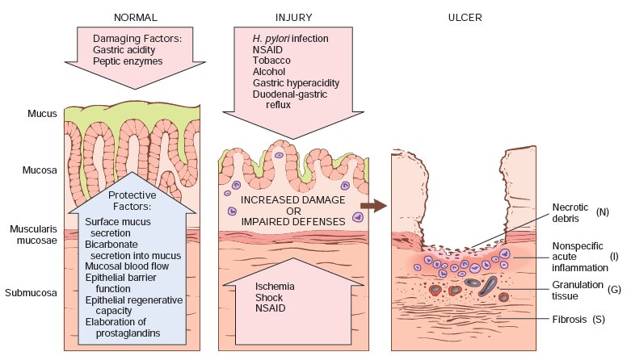

**Figure 9. Mecanismele leziunilor și protecției gastrice**

Această schemă ilustrează progresia de la leziuni ușoare la ulcerații ce pot surveni odată cu gastrita cronică. Ulcerele includ stratul de necroză (N), inflamație (I) și țesutul de granulație (G), cictriciul fribrotic (S), ce se dezoltă în timp, este present doar în cazul leziunilor cronice. (Din Robbins-Cotran; Pathological basis of disease)

Oferind o viziune ușor simplificată, se pot diferenția trei tipuri majore de gastrită (Fig.10):

– gastrita erozivă și *hemoragică*

– nonerosivă, *gastrita cronică*

– gastrita atrofică (*glandelor fundice*)

(Reacția inflamatorie completă lipsind în unele cazuri de gastrită, la ora actuală adesea se face apel la termenul *gastropatie*  ).

**Gastrita erozivă** și **hemoragică** poate avea multiple cauze, de exemplu:

– administrarea de antiinflmatoare non-steroidiene (AINS);

– stress-ul (insuficieța poliorganică, arsurile, intervențiile chirugicale, trauma sistemului nervos central), gastrita fiind probabil cauzată de ischemie;

– abuzul de alcool, substanțe corozive;

– trauma (produsă de gastroscop, înghițirea corpurilor străine, voma, etc);

– trauma radiațională.

Acest tip de gastrită poate rapid produce un ulceracut (e.g. din cauza stressului sau AINS; cu riscul unei hemoragii gastrice masive sau perforația peretelui stomacal.

**Gastrita nonerozivă, cronică activă** (*tip B)* este de obicei restricționată în regiunea *antrumului*. In ultima decadă a fost determinată colonizarea antrumului cu *Helicobacter pylori* ca fiind factorul definitivant pentru dezvoltarea ei, care poate fi efficient tratată cu antibiotice. Colonizarea cu Helicobacter nu doar diminuează protecția mucoasei, dar poate stimula eliberaraea antrală de gastrină, consecvent și secreția de suc gastric în regiunea fundică, împreună favorizand dezvoltarea ulcerului cronic.

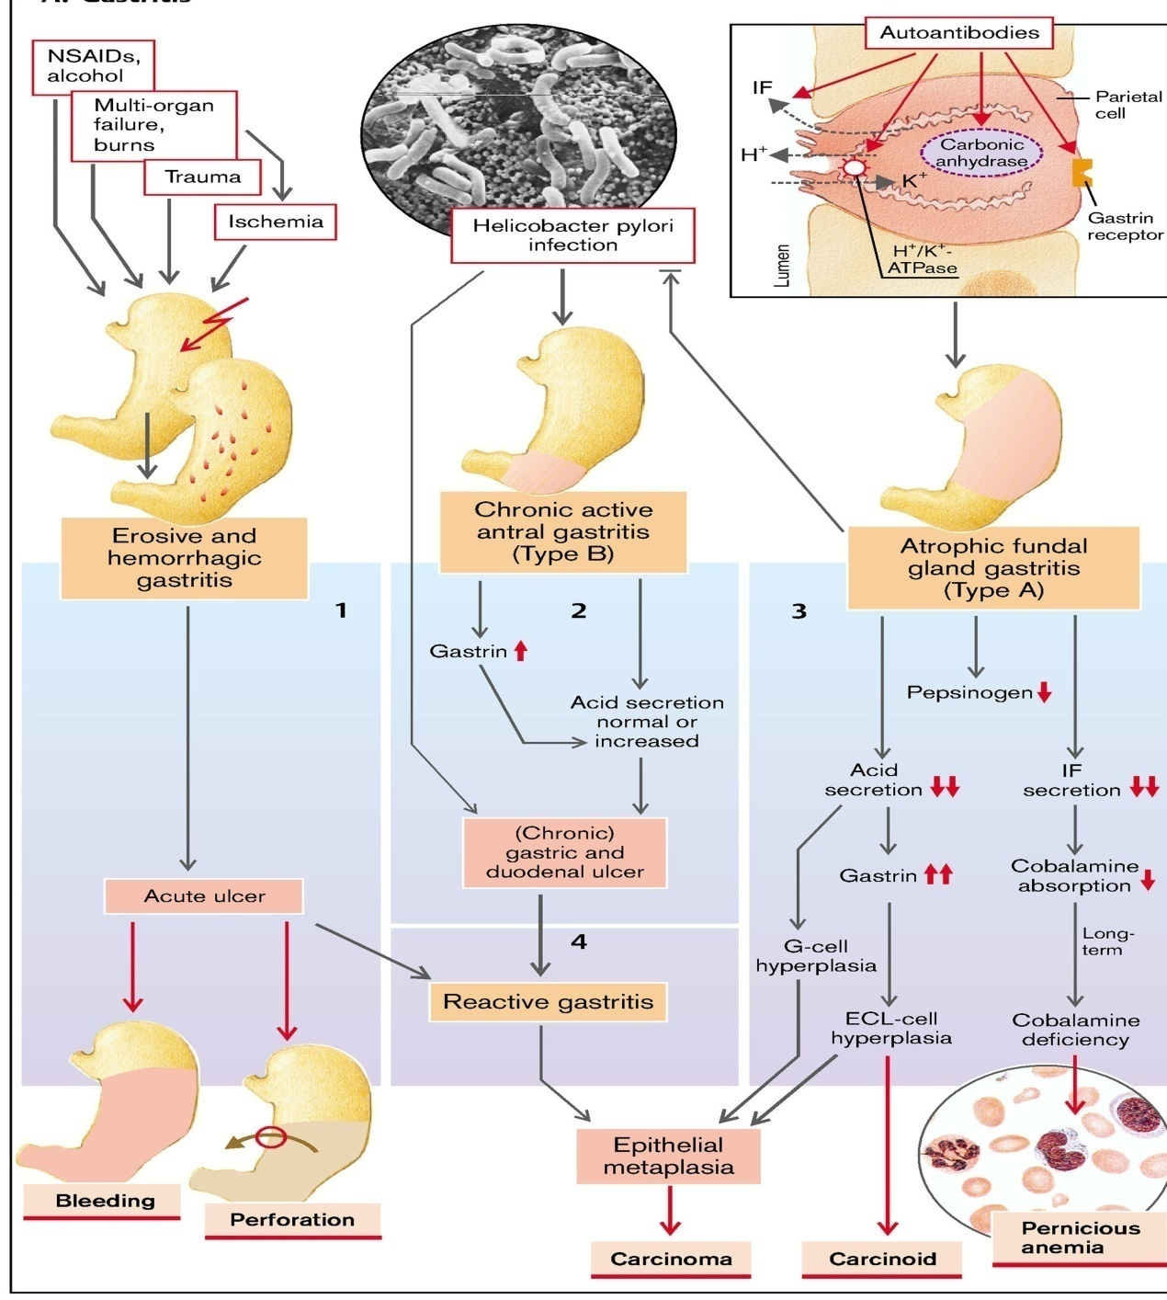

**Figura 10. Gastritele** (From S. Silbernagl and F. Lang; Color Atlas of Pathophysiology)

**Gastrita activă nonerosivă, cronică** *(de tip B)* este de obicei limitată la antru. În ultimul deceniu a devenit evident că cauza principal este o colonizare bacteriană a antrului de către Helicobacter pylori, problemă rezolvabilă prin administrarea antibioticelor. Agresivitatea Helicobacter-ului nu numai că va compromite protecția mucoasei, dar va stimula și eliberarea de gastrină din antru și respectiv secreția de suc gastric la nivelul fundului stomacului. Un asemenea amalgam de factori favorizează dezvoltarea ulcerului cronic.



**Figure 10. Gastrita** (S. Silbernagl and F. Lang; Color Atlas of Pathophysiology)

*Patogeneza*. Infecția cu H. pylori se prezintă frecvent ca o gastrită localizată preponderent în antru cu o producție normală sau crescută de acid. Deși local secreția de gastrină poate fi crescută, hipergastrinemia (creșterea valorii serice a gastrinei) nu este caracteristică. Când inflamația este limitată la antrum, creșterea producției de acid rezultă in dezvoltarea ulcerului peptic duodenal. La alți pacienți, gastrita poate progresa și implica corpul și fundul gastric. Această *gastrită atrofică multifocală* este asociată cu atrofia mucoasei ce afectează neuniform peretele stomacului, reducerea masei celulelor parietale și a secreției de acid, cu metaplazie intestinală și cu un risc crescut de adenocarcinom gastric. Astfel, natura ulcerului duodenal și adenocarcinomului gastric este antitetică ceea ce se corelează cu patternul gastritei.

Factorii ce țin de bacterii și gazdă determină ce paradigmă se va depista la pacient (variabil la fiecare individ). Reprezentanții *H. pylori* s-au adaptat la condițiile furnizate de mucusul gastric, iar virulența lor este legată de următorii factori:

• *Flagelii*, care asigură motilitatea bacteriilor în mucusul vâscos

• *Ureazele*, care scindează ureea endogenă cu formarea amoniacului ce ridică pH-ul gastric local și crește șansele la supraviețuire a bacteriilor

• *Adezinele* care facilitează aderența bacteriilor la celulele foveolare

• *Toxinele*, precum gena A asociată citotoxinei (CagA), ce poate fi implicată în exacerbarea maladiei

Caracterul gastritei este puternic influențat de variația acestor și a altor factori ce țin de virulența bacteriei. Spre exemplu, gena CagA și cele 20 gene din locusurile asociate cu factorii de patogenitate sunt prezente în 50% din izolatele H. pylori, dar în populațiile de H. pylori cu risc crescut de declanșare a cancerului gastric în 90%. Acest lucru este datorat, în parte, faptului că tulpinile care expresează CagA pot coloniza eficient corpul gastric și pot provoca gastrite atrofice multifocale.

Factorii ce țin de gazdă de asemenea joacă un rol important în dezvoltarea infecției cu H. pylori. Polimorfismele genetice care duc la creșterea expresiei: *factorului de necroză tumorală (TNF) a citokinelor proinflamatorii și interleukinei-1β (IL-1β) sau la o scădere a expresiei interleukinelor anti-inflamatoare ex. interleukina-10 (IL-10)* sunt asociate cu dezvoltarea pangastritei, atrofiei, și cancerului gastric. Deficitul de fier la fel poate fi un factor de risc pentru cancerul gastric asociat cu H. pylori. De aceea, evoluția gastritei cauzate H. pylori este rezultatul interacțiunii dintre mecanismele de apărare a mucoasei gastroduodenale, răspunsurile inflamatorii și factorii de virulență.

Un al patrulea tip de gastrită, **gastrita reactivă**, poate apărea după *intervenții* pe antrum sau pilor prin *reflux* enterogastric (gastrită de reflux), rezultând în compromiterea integrității mucoasei gastrice de către enzimele pancreatice, intestinale și sărurile biliare. Pe de altă parte, mediul alcalin al sucului intestinal combate eliberarea de gastrină și este un mediu nefavorabil pentru Helicobacter pylori. (Din motive asemănătoare, colonizarea Helicobacter este diminuată în gastrita atrofică.)

**Gastrita atrofică autoimună** (tip A) constituie mai puțin de 10% din cazurile de gastrită cronică. Spre deosebire de gastrita asociată cu H. pylori, gastrita autoimună nu afectează antrul și este asociată cu hipergastrinemie, cel mai frecvent limitânduse la *fundul stomacului*, și are factori trigger diferiți. Gastrita autoimună se caracterizează prin:

1. Anticorpii împotriva celulelor parietale și factorul intrinsec pot fi detectați în ser și secrețiile gastrice;
2. Concentrație redusă de pepsinogen I în ser;
3. Hiperplazia celulelor endocrine;
4. deficit de vitamina B12;
5. Dereglarea secreției de acid gastric (achlorhidrie);

*Patogeneza*. Gastrita autoimună este asociată cu distrugerea celulelor parietale, responsabile de secreția acidului gastric și a factorului intrinsec. Diminuarea producției de acid determină eliberarea de gastrină, rezultând în hipergastrinemie și hiperplazia celulelor G producătoare de gastrină în antru. Lipsa factorului intrinsec periclitează absorbția în ileon a vitaminei B12, ceea ce duce la deficit de vitamina B12 și anemie megaloblastică (anemie pernicioasă (Fig. 10).

Concentrația redusă de pepsinogen I seric este rezultatul distrugerii celulelor principale. Deși infecția cu H. pylori poate provoca atrofie gastrică și hipoclorhidrie, aceasta nu va progresa până la achlorhidrie sau anemie pernicioasă, deoarece, la infectarea cu H. pylori mucoasa va fi afectată neomogen, iar celulele parietale și principale vor fi masacrate doar în focare bine delimitate (spre deosebire de atrofia difuză în gastrita autoimună). Autoanticorpii fixați asupra H+/K+-ATPazei și factorului intrinsec sunt prezente la până la 80% dintre pacienții cu gastrită autoimună.

**Forme neobișnuite de gastrită**

*Gastrită eozinofilă*. Pentru această formă de gastrită sunt caracteristice leziuni tisulare asociate cu infiltrații eozinofile a mucoasei și mușchilor, de regulă în antru sau pilor, însă și alte porțiuni ale tractului gastro-intestinal pot fi afectate. La leziunile peretelui gastric se asociază o eozinofilie periferică cu un nivel crescut de IgE seric. Una din principalele cauze ale gastritei eozinofile sunt reacțiile alergice, laptele de vacă și proteina de soia fiind cei mai frecventi alergeni la copii. Gastrita eozinofilă poate să se declanșeze pe fundalul altor tulburări imune, cum ar fi scleroza sistemică și polimiozita, infecții parazitare și chiar infecția cu H. pylori.

*Gastrită limfocitară.* Această formă de gastrită afectează cu predilecție femeile și se manifestă sub formă de dureri abdominale nespecifice. Este idiopatică, dar aproximativ 40% din cazuri sunt asociate cu boala celiacă, sugerând o patogeneză de natură imună. Gastrita limfocitară afectează de regulă stomacul integral și este frecvent numită *gastrită varioliformă* datorită aspectului său endoscopic distinctiv (pliuri îngroșate acoperite de noduli mici cu ulcerație centrală). Histologic se depistează o conglomerate de limfocite T intraepiteliale.

*Gastrită granulomatoasă*. Acest termen poate fi atribuit oricărei gastrite în care se depistează granuloame bine delimitate sau agregate de macrofage și înglobează o pleiadă de boli cu manifestări clinice și patologice diverse. Multe dintre cazuri sunt idiopatice. În occident, boala Crohn este cea mai frecventă cauză specifică a gastritei granulomatoase, urmată de sarcoidoză și boli infecțioase (inclusiv micobacterii, ciuperci, CMV și H. pylori). Adițional granuloamelor ce sunt observabile doar histologic, constricția și rigiditatea antrului gastric pot apărea secundar inflamației granulomatoase transmurale.

**Mecanisme de ulcerogeneză**

**Protecția mucoasei gastrice și duodenale.** Deoarece amestecul dintre acid și pepsină al secretului gastric e destinat scindării proteinelor, peretele stomacului și duodenului (care conțin proteine) ​trebuie protejat de acțiunea lui nocivă.

Mecanisme implicate (Fig.11):

a. Un strat de mucus asemănător unui gel, de 0,1–0,5 mm, protejează suprafața epiteliului gastric. Mucusul este secretat de celulele epiteliale (și depolimerizat de pepsine, astfel încât să poată fi apoi dizolvat).

b. Epiteliul secretă ionii HCO3- care abundă nu numai în lichidul de la suprafața epiteliului, dar difuzează și în stratul de mucus, unde tamponează ionii H+ care au pătruns din lumenul gastric. Prostaglandinele stimulează secreția de HCO3-

c. În plus, epiteliul în sine (joncțiunile strânse) are proprietăți de barieră care împiedică în mare măsură pătrunderea ionilor H+ sau pot elimina foarte eficient acei ioni H + care au pătruns deja (antiportul Na+/H+ bazolateral). Aceste mecanisme sunt reglate, de factorul de creștere epidermal (EGF) conținut în salivă și legat de receptorii membranei epiteliale apicale. Mecanismele antioxidante dependente de glutation sunt, de asemenea, un mecanism de protecție fezabil.

d. Suplimentar, perfuzia adecvată a mucoasei servește ca ultima „linie de apărare” care, înlătură rapid ionii de H+ și asigură furnizarea de HCO3 și a substraturilor metabolismului energetic.

**Reparatia epiteliului și vindecarea rănilor.** În caz că factorii de protecție enumerați mai sus nu sunt suficienți, și apararea cedează, urmează să fie implicate mecanisme reparatorii: Celulele epiteliale alăturate defectului sunt aplatizate și închid golul migrând de-a lungul membranei bazale. Această deplasare durează aproximativ 30 de minute. Închiderea breșelor prin restabilirea populației de celule durează mai mult. EGF, TGF, factorul de creștere similar insulinei (IGF-1), peptidul care eliberează gastrina (GRP) și gastrina stimulează acest proces. Atunci când epiteliul este deteriorat, celulele care secretă un factor de creștere asemănător EGF proliferează rapid.

Dacă în cele din urmă membrana bazală este distrusă, vor fi inițiate alte procese de vindecare: diapedeza leucocitelor și macrofagelor; fagocitoza resturilor de necroză; revascularizare (angiogeneză); regenerarea matricei extracelulare, precum și proliferarea epiteliului (după restabilirea membranei bazale). Pericolul de eroziune epitelială și formarea ulcerului există ori de câte ori mecanismele de protecție și reparare sunt slăbite și/sau atacul de către amestecul acid-pepsină este mult prea puternic și persistă prea mult timp.

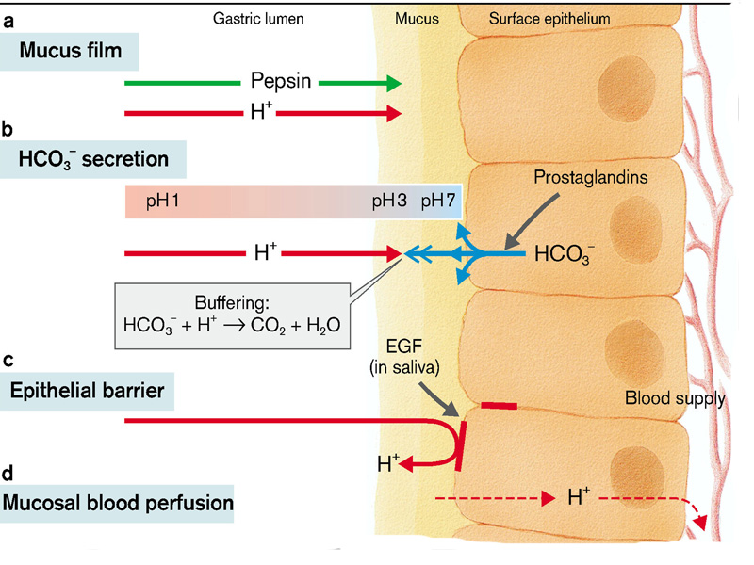

**Figura 11. Protecția mucoasei**

(S. Silbernagl and F. Lang; Color Atlas of Pathophysiology)

***Ulcerul peptic***

*Ulcerul peptic* (Peptic ulcer disease-PUD) se referă la ulcerațiile cronice ale mucoasei care afectează duodenul sau stomacul.

*Etiologia*. Aproape toate ulcerele peptice sunt asociate cu AINS, infecția cu H. pylori sau fumatul. Cea mai frecventă formă a ulcerului peptic apare la nivelul antrului stomacului sau a duodenului ca urmare a gastritei induse de infecția cronică cu H. pylori, care este asociată cu secreția crescută de acid gastric și scăderea secreției duodenale de bicarbonat. În schimb, ulcerul peptic al fundului și corpului stomacului este de obicei însoțit de o secreție modestă de acid ca urmare a atrofiei mucoasei (asociată cu unele cazuri de gastrită cronică indusă de H. pylori sau autoimună). La pacienți se secretă mai mult acid decât în normă, dar nu suficient pentru a periclita mecanismele de apărare care protejează mucoasa antrală și duodenală. Astfel, indivizii cu atrofie mucoasă gastrică sunt în general protejați de ulcerul antral și duodenal. Ulcerul peptic poate fi cauzat și de acid secretat de mucoasa gastrică situată ectopic în duoden sau de un diverticul Meckel ileal. Ulcerul peptic poate apărea și în esofag ca urmare a refluxului gastroesofagian sau a secreției de acid de mucoasa gastrică ectopică esofagiană (Fig.12).

*Epidemiologie*. Incidența ulcerului peptic treptat descrește în țările dezvoltate, odată cu reducerea ratei de infectare cu H. Pylori. Cu toate acestea, apare un nou grup de pacienți cu vârsta de peste 60 de ani ca urmare a consumului de AINS. Acest lucru este valabil mai ales când aspirina în doze mici este combinată cu alte AINS. Efectul ulcerogenic este facilitat dacă există și infecție concomitentă cu H. Pylori. Ulcerul peptic a fost asociat cu fumatul și boli cardiovasculare, probabil datorită fluxului sanguin redus, perturbării oxigenării și regenerării.

*Patogeneza*. Ulcerul peptic apare ca rezultat al dezechilibrului dintre mecanismele de apărare a mucoasei și factorii nocivi care provoacă gastrită cronică. Astfel, ulcerul peptic se dezvoltă în general pe fondul gastritei cronice. Motivele din care unele persoane dezvoltă doar gastrită cronică în timp ce altele dezvoltă ulcerul peptic nu sunt clare. Cu toate acestea, ca și în cazul gastritei asociate cu H. Pylori, este posibil să fie implicați factorii individuali, precum și variația tulpinilor bacteriene.

*Caracteristici clinice*. Ulcerul peptic este o patologie cronică, recurentă, cu o morbiditate semnificativă. Majoritatea ulcerelor peptice se manifestă clinic sub formă de senzație de arsuri sau dureri epigastrice, deși la o parte apar complicații precum anemia cu fierodeficitară, hemoragie sau perforație. Durerea tinde să apară la 1-3 ore după masă în timpul zilei, se agravează noaptea și este ameliorată de substanțe care creează mediu alcalin sau alimente. Greață, vomă, balonare, eructașie și scădere ponderală sunt manifestări adiționale.

În cazul ulcerelor penetrante, durerea iradiază în spate, în cadranul superior stâng sau în regiunea cutiei toracice și îi poate fi atribuită eronat origine cardiacă. Tratamentul ulcerului peptic are ca scop eradicarea H. pylori și neutralizarea acidului gastric, preponderent cu inhibitori ai pompei de protoni. De asemenea, se vor înlătura alți agenți ulcerogeni, cum ar fi AINS, (inclusiv inhibitori selectivi de COX-2), care pot compromite vindecarea mucoasei. Deși ulcerul peptic a fost notoriu pentru tendința lui de a recidiva, rata de recurență este acum mai mică de 20% după eradicarea din tractul GI a H. pylori. Abordarea chirurgicală a fost utilizată anterior pentru a trata ulcerul peptic, (antrectomia pentru a îndepărta celulele gastrinproducătoare și vagotomia pentru a preveni stimularea secreției de acid). Cu toate acestea, datorită inhibitorilor pompei de protoni și antibioticelor orientate contra H. Pylori intervențiile chirurgicale au rămas actuale doar în tratamentul hemoragiilor sau perforațiilor.

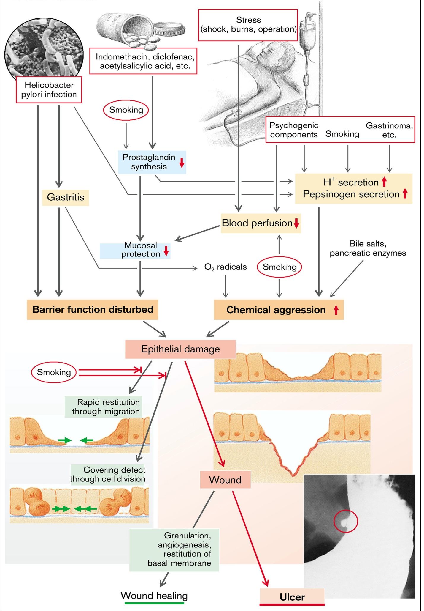

**Figure 12. Formarea ulcerului**

(S. Silbernagl and F. Lang; Color Atlas of Pathophysiology)

**Tulburări ale funcțiilor pancreasului**

 Porțiunea exocrină a pancreasului zilnic secretă 1-2 litri de suc pancreatic în duoden. Sucul pancreatic conține atât bicarbonat (HCO3-), al cărui pH alcalin (7–8) neutralizează chimul bogat în HCl din stomac, cât și o bună parte din precursorii inactivi ai enzimelor digestive care scindează proteinele, lipidele, carbohidrații și alte substanțe din intestinul subțire.

**Secrețiile pancreatice** sunt asemănătoare salivei din motiv că cele două etape majore din calea sintezei lor coincid: (1) Ionii de Cl-, pentru a fi secretați în lumenul acinar, inițial sunt captați de celulele acinare printr-un transport secundar activ, urmat de transferul în lumen prin transport pasiv. Suplimentar, la această etapă la fel pasiv are loc adiția la secret a apei și a ionilor de Na+. Compoziția electrolitică secrețiilor primare coincide cu cea a plasmei. Secrețiile pancreatice primare conțin, de asemenea, proenzime digestive și alte proteine. (2) Printr-un antiport are loc adiția HCO3- la secrețiile primare și recaptarea Cl- din ducturile secretorii; Na+ și apa în continuare sunt transportate pasiv. Ca urmare, concentrația de HCO3– în sucul pancreatic crește până la valori de peste 100 mmol/l, în timp ce concentrația Cl- scade.

Spre deosebire de salivă, osmolalitatea și concentrațiile de Na+ și K+ ale sucului pancreatic rămân similare plasmei. Majoritatea sucului pancreatic este secretat în faza digestivă. HCO3- este secretat la nivelul membranei luminale a ducturilor printr-un antiport care recaptează Cl- din lumen. Însă Cl- revine înapoi printr canalul CFTR (**c**ystic **f**ibrosis **t**ransmembrane conductance **r**egulator), care este deschis sub controlul *secretinei* pentru a se asigura ca o cantitate optimă de HCO3- să fie secretată indiferent rezervele disponibile de Cl-. În fibroza chistică (mucoviscidoză), afectarea canalului CFTR (cystic fibrosis transmembrane conductance regulator) duce la tulburări severe ale funcției pancreatice. HCO3 - este produsul reacției CO2+OH- catalizată de anhidraza carbonică (CA). Pentru fiecare moleculă HCO3- secretată, un ion H + părăsește celula prin membrana baso-laterală printr-un antiport Na+/H+.

Secreția de suc pancreatic este controlată colinergic (vagal) și hormonal (CCK, secretină). Stimularea vagală este amplificată de receptorii CCKA din fibrele colinergice ale acinilor. Lipidele din chim stimulează secreția de CCK, care, la rândul său, crește conținutul (pro) enzimatic al sucului pancreatic. Ulterior prin feedback negativ tripsina din lumenul intestinului subțire blochează eliberarea CCK. Secretina amplifică secreția de HCO3- și de apă în ducturi. CCK și acetilcolina (ACh) potențează acest efect prin creșterea concentrației citosolice de Ca2 +. Suplimentar, secretina și CCK modulează activitatea enzimelor pancreatice.

**Enzimele pancreatice** sunt esențiale pentru digestie, iar activitatea lor drastic variază în funcție de pH-ul mediului, care optim ar fi de 7–8. Secreția insuficientă de HCO3- (în fibroza chistică) duce la neutralizarea insuficientă a acidității chimului și, prin urmare, digestia este compromisă.

*Proteoliza* este catalizată de proteaze, care sunt secretate în formă inactivă, drept proenzime: *trypsinogen* 1–3, chimotripsinogen A și B, proelastază 1 și 2 și procarboxipeptidaza A1, A2, B1 și B2. Ele nu sunt activate până nu ajung în intestin, unde o enteropeptidază transformă inițial tripsinogenul în tripsină, care la rândul său va converti chimotripsinogenul în chimotripsină activă. Analog tripsina activează o pleiadă de proenzime pancreatice, inclusiv proelastaze și procarboxipeptidase. Activarea haotică, necontrolată a proenzimelor în parenchimul pancreatic face ca acesta să se autodigere (necroză pancreatică acută). Tripsina, chimotripsina și elastaza sunt endoproteaze, respectiv vor rupe legăturile dintre anumite combinații de aminoacizi în lanțurile peptidice. Carboxipeptidazele A și B sunt exopeptidase, ergo vor înlătura aminoacizii de la terminalul COO- al lanțului.

**Catabolismul carbohidraților**. α-Amilaza este secretată sub formă activă și scindează amidonul și glicogenul în maltoză, maltotrioză și dextrina limită-α. Aceste produse sunt ulterior fragmentate în monomeri de enzimele epiteliului intestinal.

**Lipoliza**. Lipaza pancreatică este enzima cheie în lipoliză. Este secretată în forma activă și scindează triacilglicerolul în 2-monoacilglicerol și acizi grași liberi. Activitatea lipazei pancreatice depinde de prezența colipazelor, generate din pro-colipazele preexistente în secrețiile pancreatice (prin intermediul tripsinei). Sărurile biliare sunt, în mod similar, necesare pentru digestia lipidelor.

Alte enzime pancreatice vitale pentru digestie sunt (pro-) fosfolipaza A2, ARNazele, ADNazele și o carboxilesterază.

**Pancreatita**

**Pancreatita** reprezintă inflamația pancreasului asociată cu afectarea cu predilecție a parenchimului porțiunii exocrine. Severitatea manifestărilor clinice variază de la o dereglare neesențială, auto-limitată la un proces inflamator acut, potențial letal, iar durata poate varia de la un atac tranzitoriu la o pierdere permanentă a funcției. Pancreatita acută este o tulburare severă, cu risc considerabil pentru viața pacientului, asociată cu pătrunderea enzimelor activate în pancreas și țesuturile adiacente. Aceste enzime provoacă steatonecroză sau autodigestia pancreasului și produc acumularea depozitelor lipidice în cavitatea abdominală cu hemoragie din vasele lezate. În pancreatita acută, glanda poate reveni la normal dacă factorul etiopatogenetic este înlăturat. Pancreatita cronică însă, va induce pierderea ireversibilă a structurilor parenchimatoase a pancreasului exocrin.

**Pancreatita acută**

Pancreatita acută reprezintă un proces inflamator acut, reversibil al pancreasului, asociat unei leziuni ale parenchimului acestuia. Pancreatita acută este relativ frecventă, cu o rată anuală de incidență în țările occidentale de la 10 până la 20 cazuri per 100.000 de persoane. Patologiile tractului biliar și alcoolismul determină aproximativ 80% din incidentele din occident. Calculii biliari sunt prezenți în 35%-60% din cazurile de pancreatită acută, iar aproximativ 5% dintre pacienții cu calculi biliari dezvoltă pancreatită. Proporția cazurilor de pancreatită acută al cărui factor etiopatogenetic este consumul excesiv de alcool variază drastic în funcție de regiune astfel încât e de 65% în Statele Unite, 20% în Suedia, 5% sau mai puțin în sudul Franței și în Regatul Unit. Raportul bărbat:femeie este de 1: 3 în cazul asocierii cu o patologie tractului biliar și 6:1 în cazul alcoolismului.

**Etiologia pancreatitei acute**

1. *Tulburări metabolice*, precum hipertrigliceridemia, hiperparatiroidismul și alte stări asociate cu valori elevate ale calciului (alcoolism, hiperlipoproteinemie, hipercalcemie);
2. *Medicamente*. Se cunosc mai bine de 85 de preparate care să posede acțiune toxică asupra acinilor pamcreatici. Acestea includ furosemidul, azatioprina, 2-3-dideoxiinozina, estrogenii, azatioprina și multe alte medicamente;
3. *Mutații* în gena tripsinogenului cationic, alternativ numit tripsina 1 (PRSS1) și a inhibitorului tripsinei (SPINK1).
4. *Obstrucți i-* prin blocarea pasajelor intrapancreatice (calculi biliari, traumatisme, leziuni iatrogene, leziuni în cadrul intervențiilor chirurgicale, proceduri endoscopice cu injectarea coloranților). Alte motive de obstrucție includ neoplasmele periampulare (precum cancerul pancreatic), pancreas divisum (deși rolul său este controversat), coledococelul (dilatarea chistică congenitală a ductului biliar comun), „sludge biliar”(amalgam vâscos al componentelor bilei) și infecțiile parazitare (în special *Ascaris lumbricoides* și *Clonorchis sinensis*).
5. *Leziuni ischemice* cauzată de șoc, tromboză vasculară, embolie și vasculită.
6. *Infecțioasă* (oreion)
7. *Traume*. Atât trauma abdominală, cât și leziunile provocate iatrogen în timpul intervenției chirurgicale sau a colangiopancreatografiei retrograde endoscopice.

***Patogeneza***. Majoritatea enzimelor pancreatice sunt activate de enteropeptidază odată ce pătrund în lumenul intestinal. Transformarea tripsinogenului în tripsină este o reacție cheie în acest sens, deoarece tripsina activează alte enzime pancreatice. În cazul activării ei accidentale în celulele acinare, proteina inhibitoare a tripsinei este responsabilă pentru înlăturarea efectului proteolitic. Cu toate acestea, dacă acest mecanism de protecție nu face față unei activări masive a tripsinei sau dacă aceasta are loc în lumenul ductului pancreatic, se produce auto-digestia pancreasului (pancreatită acută).

Enzimele pancreatice, inclusiv tripsina, sunt sintetizate sub formă de proenzimă inactivă. Dacă tripsina este activată necontrolat, ea la rândul său, va activa și alte proenzime, cum ar fi profosfolipasa și proelastaza, care ulterior va distruge adipocitele și va deteriora fibrele elastice ale vaselor sanguine. Analog tripsina va induce activarea prekallikreinei ceea ce va pune în funcțiune sistemul kininelor și, prin activarea factorului Hageman (factorul XII), sistemele de coagulare și complementul. În acest fel, este declanșată inflamația și tromboza vaselor mici (ceea ce duce la stază și la lezarea vaselor deja deteriorate). Astfel, activarea necorespunzătoare a tripsinogenului este un factor trigger cheie în dezvoltarea pancreatitei acute (Fig.14).

Mecanismele prin care este inițiată activarea enzimelor pancreatice nu sunt în totalitate clare, dar există mai multe ipoteze fezabile (Fig.13, Fig.14)).

*1. Obstrucția ductului pancreatic*. Calculii biliari aflați în regiunea ampulei Vater pot induce creșterea presiunii intraductale și acumularea sucului pancreatic cu un conținut enzimatic sporit în interstițiu. Lipaza fiind una dintre puținele enzime secretate într-o formă activă, poate provoca steatonecroză locală pe o anumită arie. Țesuturile deteriorate, miofibroblastele periacinare și leucocitele eliberează ulterior citokine proinflamatorii, precum IL-1β, IL-6, factorul de necroză tumorală, factorul de activare plachetară și substanța P, ce în ansamblu vor provoca inflamația locală și vor favoriza formarea edemului interstițial la nivelul unei rețele microvasculare ce deja posedă o permeabilitate sporită. Edemele pot compromite în continuare fluxul sanguin local, cauzând insuficiență vasculară și leziuni ischemice la nivelul celulelor acinare.

Ocluzia ductului biliar după blocarea lui(de către un calcul biliar) duce la refluxul bilei în pancreas (reflux duodenopancreatic), unde aceasta va leza epiteliul ductal și va favoriza emulsionarea lipidelor.

*2. Leziunea celulară acinară primară*. Acest mecanism are o implicație majoră în patogeneza pancreatitei acute de etiologie virală (de exemplu, oreion), medicamentoase și în traumele directe ale pancreasului, precum și în patogeneza pancreatitei cauzate de ischemie sau șoc. Alcoolul, acidul acetilsalicilic, histamina etc. cresc permeabilitatea epiteliului ductului pancreatic, astfel moleculele de dimensiuni mai mari vor putea traversa peretele acestuia. Enzimele secretate de celulele acinare vor pătrunde în țesutul interstițial periductal și îl vor deteriora. În plus, alcoolul va precipita proteinele, provocând o creștere a presiunii intraductale (în amonte).

*3. Transportul intracelular defect al proenzimelor din celulele acinare*. Cercetările efectuate pe animale cu pancreatită acută indică faptul că, în anumite circumstanțe, enzimele pancreatice pot fi, de asemenea, activate intracelular. Procesul de segregare de la nivelul aparatului Golgi a veziculelor ce conțin enzime lizozomale și H+-ATPază, și a celor ce conțin proenzime pancreatice care trebuie secretate, poate fi compromis. Astfel, proenzimele împreună cu proteazele lizozomale vor fi încorporate în aceleași vezicule, astfel încât tripsina va fi activată acolo. Cantitățile infime sunt suficiente pentru ca tripsina se activeze autocatalitic. Rolul acestui mecanism în pancreatita acută nu este suficient studiat.

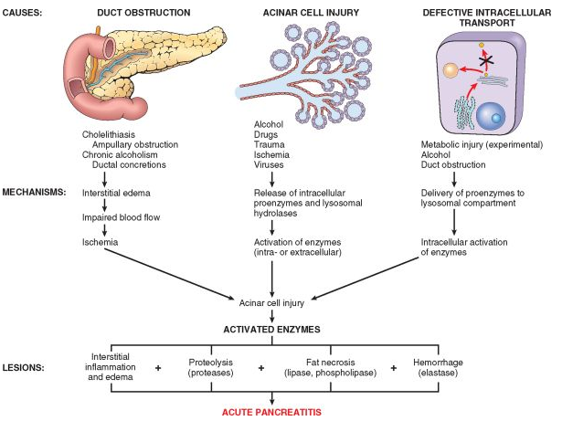Figura 13. Patogeneza pancreatitei acute

(Robbins-Cotran; Pathological basis of disease)

Consumul de alcool poate provoca pancreatita prin mai multe mecanisme. Ingestia cronică de alcool are ca rezultat secreția unui suc pancreatic bogat în proteine, ceea ce duce la depunerea dopurilor proteice și la obstrucția ducturilor pancreatice de dimensiuni mici. De asemenea, alcoolul crește tranzitor secreția exocrină pancreatică și induce contracția sfincterului Oddi (sficterul de la nivelul ampulei Vater) și are efecte toxice directe asupra celulelor acinare.

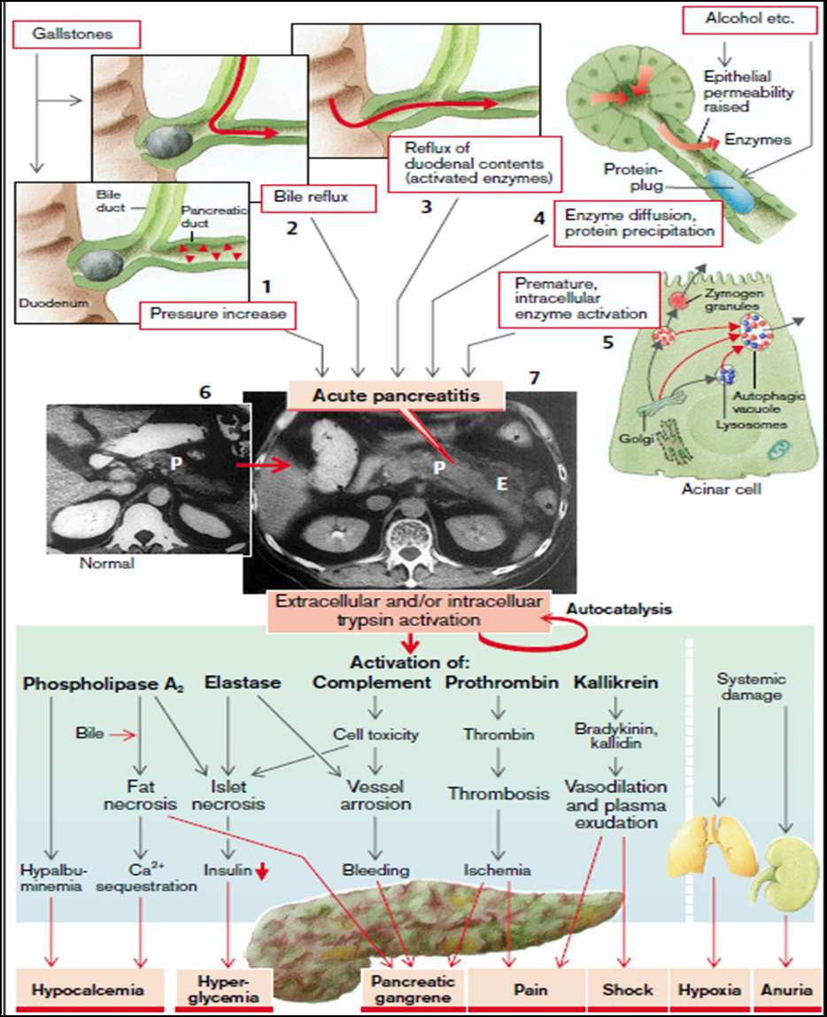

**Figure 14. Consecințele pancreatitei acute**

(S. Silbernagl and F. Lang; Color Atlas of Pathophysiology)

**Consecințe.** Tripsina activează alte enzime (fosfolipaza A2, elastaza etc.), factori de coagulare (transformarea protrombinei în trombină), hormoni tisulari (bradikinina și calidina sunt activate de calicreină) și proteine cu efect ​​citotoxic (complementul). În pancreas inițial are loc o turgescență celulelor (edem pancreatic); Elastaza activată determină eroziunea vaselor cu hemoragii (pancreatită hemoragică) și apariția zonelor ischemice. Aceste zone sunt extinse în continuare prin formarea de trombi, proces condiționat de activarea trombinei, rezultatul fiind necroza.

Insulele endocrine sunt de asemenea distruse, provocând deficiență de insulin - hiperglicemie. Steatonecroza se dezvoltă peripancreatic cu formarea săpunurilor din trigliceride, un proces care folosește Ca2+(sechestrarea Ca2+) și provoacă hipocalcemie. Ionii Mg2+ din plasmă care se leagă de acizii grași, ceea ce va provoca hipomagnezemie. Ansamblul dat de procese patologice se poate răspândi în organele retroperitoneale adiacente (splina, omentul, duodenul etc.).

Pe măsură ce enzimele activate apar în plasmă, unde prezența lor capătă o valoare diagnostică, se dezvoltă hipoalbuminemia, hipocalcemia, precum și vasodilatația sistemică și procesele exsudative(declanșate de bradikinină și calidină), care vor culmina în instalarea șocului circulator. Fosfolipasa A2 și acizii grași liberi (datorită lipolizei crescute) din plasmă vor distruge surfactantul de pe suprafața alveolocitelor, provocând hipoxie. În cele din urmă, rinichii vor fi similar afectați (pericol de anurie) (Fig.14).

**Pancreatită cronică**

Pancreatita cronică este definită ca inflamația pancreasului cu afectarea ireversibilă a parenchimului exocrin, fibroză și, în fazele tardive, compromiterea funcțiilor parenchimului endocrin. Deși pancreatita cronică se poate manifesta sub formă de atacuri repetate de pancreatită acută, distincția principală între ele este afectarea irecuperabilă a funcției pancreatice care este caracteristică exclusiv pancreatitei cronice. Incidența pancreatitei cronice variază între 0,04% și 5%. Există o suprapunere considerabilă a cauzelor ambelor pancreatite. Per general, cea mai frecventă cauză a pancreatitei cronice este consumul sistematic de alcool o perioadă îndelungată (între 70-80% dintre cazuri), iar pacienții sunt de regulă bărbați de vârstă medie.

*Etiologia* pancreatitei cronice include următoarele.

● Obstrucția ductului pancreatic de către pseudociste, calculi, traume, neoplasme sau în pancreas divisum. Deseori implică dilatarea ductului pancreatic.

● Pancreatită tropicală, care este o boală eterogenă puțin studiată, depistată în Africa și Asia. Unele cazuri au o etiologie genetică.

● Pancreatita ereditară, care este cauzată de mutații germinale în PRSS1 (gena tripsinogenului cationic) sau SPINK1 (gena serine protease inhibitor Kazal-type 1) și este asociată cu dezvoltarea pancreatitei acute și cronice.

● Mutații ale genelor CFTR. Fibroza chistică este cauzată de mutații congenitale bialelice în gena CFTR (cystic fibrosis transmembrane conductance regulator). Mutațiile CFTR determină diminuarea secreției de bicarbonat de către celulele ductale pancreatice, provocând astfel agregarea proteinelor și dezvoltarea pancreatitei cronice. Mutațiile genei CFTR apar la 25% la 30% dintre pacienții cu pancreatită idiopatică, o rată care este de aproximativ 5 ori mai mare decât cea a populației generale.

Pancreatita cronică calcifiantă este cea mai frecventă formă (70–80% din cazuri), cauzată de consumul sistematic de alcool (> 80 g / zi pe parcursul mai multor ani) și se caracterizează prin formarea focarelor de leziuni tisulare amplasate haotic cu agregate proteice ​​și calculi intraductali, precum și atrofia și stenoza sistemului ductal.

**Patogeneza**. Patogenia pancreatitei cronice nu este suficient elucidată. Aproape toate persoanele cu episoade recurente de pancreatită acută dezvoltă ulterior pancreatită cronică. S-a presupus că pancreatita acută este triggerul unei fibroze perilobulare, a deformării ductelor și modificării componenței secrețiilor pancreatice. În timp, după repetarea episoadelor, acest lucru poate duce la alterarea arhitecturii parenchimului și la fibroză pancreatică. Mecanismele implicate în dezvoltarea pancreatitei cronice includ (Fig. 15):

1. *Obstrucția cu concremente ducturilor*. Se crede că unii dintre agenții responsabili de dezvoltarea pancreatitei cronice cresc concentrația proteinelor ​​în sucul pancreatic. În pancreatita cronică, din motive necunoscute, în paralel cu stimularea secreției abundente de enzime, este remarcată și reducerea secreției de HCO3 și a apei. Ca urmare, concentrația de proteine ​​în sucul pancreatic este crescută, mai ales atunci când este stimulată secreția acinară. Aceasta duce la precipitarea proteinelor în lumenul ductal și astfel se formează depozite proteice. Sărurile de calciu se acumulează în proteinele precipitate, rezultând în formarea de calculi în lumenul ducturilor mici și depozite concentrice de calciu pe pereții ducturilor mai mari. Cauza tuturor acestor modificări rezidă în faptul că două componente importante ale sucului pancreatic nu sunt secretate în cantități optime în pancreatita cronică, și anume cele care împiedică în mod firesc precipitarea sărurilor de calciu din sucul pancreatic. Una dintre aceste componente este citratul, care leagă complexul de calciu, cealaltă este o proteină de 14 kDa, *litostatina* (= pancreatic stone protein [PSP]), care captează sărurile de calciu în timpul hipersaturației (fiziologice) a soluției

2. *Efecte toxice*. Toxinele, inclusiv alcoolul și metaboliții săi, pot exercita efect dăunător direct asupra celulelor acinare. Stresul oxidativ indus de alcool determină formarea radicalilor liberi în celulele acinare, ceea ce duce la oxidarea lipidelor membranare și la activarea factorilor de transcripție, inclusiv AP1 și NF-κB, care la rândul lor vor induce expresia chemokinelor vor ghida celulele mononucleare către procesul inflamator. Stresul oxidativ poate promova fuziunea lizozomilor și a zimogenului.

3. Precum și în cazul pancreatitei acute, în cea cronică are loc activarea intraductală a tripsinei. Aceasta contribuie nu numai la autodigestia țesutului pancreatic, dar activează și alte enzime cu acțiune agresivă destul de manifestă, cum ar fi elastaza și fosfolipasa A2, în sistemul ductal și, în unele circumstanțe, și interstițial. Se consideră că motivul activării premature a enzimei este compromiterea drenajului, care induce creșterea presiunii intraductale, rezultând în leziuni epiteliale, și creșterea conținutului de proenzimă (în timp ce concentrația inhibitorului tripsinei rămâne neschimbată).

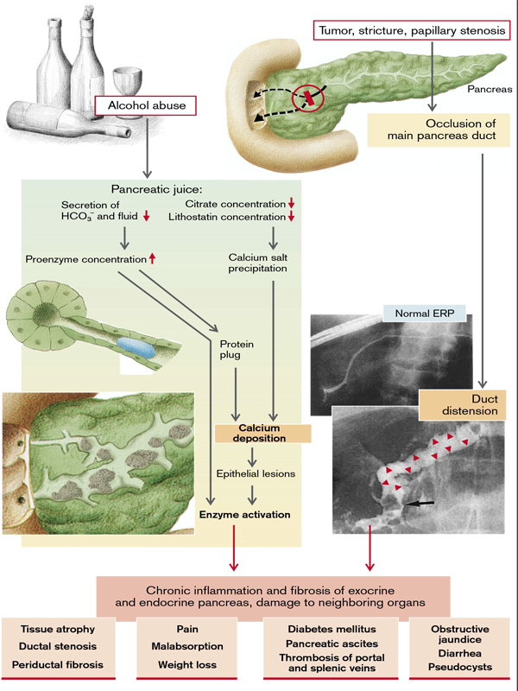

**Fig.15. Cauzele și consecințele pancreatitei cronice**

(S. Silbernagl and F. Lang; Color Atlas of Pathophysiology)

Există un spectrul larg de chemokine identificate ca mediatori ai inflamației în pancreatita cronică, printre care sunt IL-8 și factorul chemotactic monocitar. Adițional, factorul de creștere tumoral β (TGF-β) și factorul de creștere derivat din plachete induc activarea și proliferarea miofibroblastelor periacinare (celule stelate pancreatice), ceea ce duce la depunerea colagenului și în cele din urmă la fibroză. În timp ce chemokinele produse în timpul pancreatitei cronice sunt similare cu cele produse în pancreatita acută, chemokinele profibrogene tind să predomine în cea cronică (Fig.16).

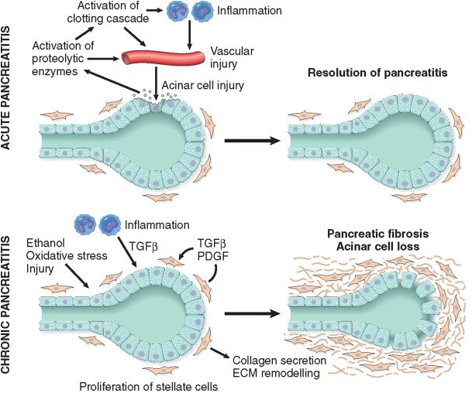

**Fig 16. Comparația între mediatorii pacreatitei acute și cronice**.

În pancreatita acută leziunile acinilor vor cauza expulzarea enzimelor proteolitice ce vor duce la o serie de evenimente printre care și activarea cascadei de coagulare, inflamația acută și cronică, leziuni vasculare și edem. În majoritatea cazurilor are loc vindecarea cu restabilirea populației de celule acinare. În pancreatita cronică episoadele recurente ale leziunilor acinocitelor vor declanșa producerea citokinelor profibrinogene precum TGF-β si factorul de creștere derivat din plachete (PDGF), iar drept consețință va avea loc proliferarea miofibroblastelor, secreția de colagen, și remodelarea matricii extracelulare(ECM). Repetarea acceselor va determina pierderi irecuperabile a acinocitelor, fibroză și insuficiență pancreatică (Robbins-Cotran; Pathological basis of disease)

***Consecințele pancreatitei cronice***. Pancreatita cronică rezultă în atrofia parenchimului, stenoza ducturilor și fibroza periductală cu formarea țesutului cicatriceal. Acest lucru duce treptat la alterarea structurilor parenchimatoase, ceea ce va provoca o insuficiență pancreatică exocrină și, ulterior una endocrină. De asemenea la consecințele descrise anterior se asociază durerea intermitentă sau continuă, *malabsorbția*, diareea și *pierderea ponderală*, precum și *diabetul zaharat* și *afectarea organelor vecine* (ascită pancreatică, tromboză venei splenice, portale și splenice, icter obstructiv, etc.) (Fig. 15).

Durerea abdominală în 50% apare sub formă de episoade de „pancreatită acută”, deși la fiecare atac se exacerbează leziunile parenchimului pancreatic. Durerea cronică progresivă fără perioade de acutizări afectează 35% dintre pacienți, în timp ce restul nu prezintă durere, însă acuză diaree. Durerea este datorată presiunii crescute în interiorul ducturilor pancreatice și excitării directe a terminațiilor nervoase ale pancreasului și peripancreatice de către mediatorii inflamației. Durerea poate fi ameliorată prin înclinarea pacientului spre anterior.

Pierderea în greutate este frecventă și este cauzată de anorexie, evitarea consumului alimentelor din cauza durerii postprandiale, a malabsorbției și / sau a diabetului. Steatorea apare odată ce peste 90% din țesutul exocrin a fost distrus, malabsorbția proteică se dezvoltă doar în cazurile cele mai avansate.

**Secreția biliară și colestaza**

  Secreția de bilă este esențială pentru digestia lipidelor și ulterior absorbția lor, dar și a vitaminelor liposolubile. Ficatul produce zilnic aproximativ 600-1200 ml de bilă. Bila în sine, conține apă, săruri biliare, bilirubină, colesterol și anumite reziduuri metabolice. Dintre acestea, numai sărurile biliare, care sunt formate din colesterol, au valoare funcțională în digestie. Celelalte componente ale bilei depind de secreția de sodiu, clorură, bicarbonat și potasiu de către ducturile biliare. Ficatul formează zilnic aproximativ 0,6 g de săruri biliare. Ele dețin o funcție vitală în digestie; deoarece ajută la emulsificarea lipidelor alimentare și sunt necesare pentru formarea micelelor care transportă acizii grași și vitaminele liposolubile la suprafața mucoasei intestinale pentru a fi absorbite. Aproximativ 94% din sărurile biliare care intră în intestin sunt reabsorbite în circulația portală printr transport activ care are loc în ileonul distal. Din circulația portală, sărurile biliare trec în ficat, unde sunt reutilizate. În mod normal, sărurile biliare parcurg acest circuit de aproximativ 18 ori înainte de a fi expulzate în masele fecale. Acest sistem de recirculație( și reciclare) a sărurilor biliare și a altor substanțe se numește circulație enterohepatică.

Aportul mediu de lipide (unt, ulei, margarină, lapte, carne, ouă, nuci etc.) este de aproximativ 60–100 g/zi, dar există variații individuale (10-250 g/zi). Majoritatea lipidelor consumate (90%) sunt neutre sau triacilgliceroli (trigliceride). Restul sunt fosfolipide, esteri ai colesterolului și vitamine liposolubile(vitaminele A, D, E și K). Peste 95% din lipide sunt absorbite în mod normal în intestinul subțire. 2-monoacilgliceroli, acizi grași liberi cu catenă lungă și alte lipide sunt amestecate cu săruri biliare pentru a forma micele în intestinul subțire.

Deoarece acizii grași cu lanț scurt sunt relativ polari, aceștia pot fi absorbiți direct și nu necesită săruri biliare sau micele). Micelele au diametrul de aproximativ 20–50 nm, iar raportul dintre suprafață și volum este de aproximativ 50 de ori mai mare decât cel a picăturilor lipidice din emulsii. Acestea facilitează un contact strâns între produsele hidrolizei lipidelor și peretele intestinului subțire și sunt, prin urmare, esențiale pentru absorbția lipidelor. Porțiunea polară a moleculelor antrenate în emulsionare (în principal săruri biliare conjugate, 2-monoacilglicerol și fosfolipide) este orientată către mediul hidrofil, iar porțiunea nepolară spre interiorul micelelor. Lipidele complet nepolare (esteri ai colesterolului, vitaminele solubile în lipide și toxine lipofile) rezidă în mijlocul micelelor. Astfel, lipidele nepolare se mențin în mediul lipofil (hidrocarbon) pe parcursul tuturor acestor procese până când ajung la membrana lipofilă limitantă a enterocitelor prin dizolvarea membranei sau printr-un mecanism de transport pasiv (de exemplu, transportatorii acizilor grași). Deși absorbția de lipide este finalizată până când chimul ajunge în porțiunea terminală a jejunului, sărurile biliare eliberate din micele sunt absorbite doar în ileonul terminal și apoi este reciclat, fiind absorbit de mucoasă.

**Colestază**

Colestaza reprezintă o diminuare a fluxului biliar prin canaliculii intrahepatici și o reducere a secreției de apă, bilirubină și acizi biliari de către hepatocite. Drept urmare, substanțele care în mod normal sunt secretate cu bilă, care includ bilirubina, colesterolul și acizii biliari, se acumulează în sânge. Patologia dată poate fi cauzată de o afecțiune hepatică intrinsecă, caz în care este numită colestază intrahepatică sau prin obstrucția canalelor biliare mari, cunoscută sub numele de colestază extrahepatică.

O serie de mecanisme sunt implicate în patogeneza colestazei. Ciroza biliară primară și colangita sclerozantă primară sunt cauzate de tulburări ale structurii și arhitecturii canaliculilor intrahepatici mici și ale canalelor biliare. În cazul obstrucției extrahepatice, cum ar fi cea cauzată de bararea ductului prin colelitiază, neoplasme sau prin constricții, prima manifestare este presiunea crescută în ducturile biliare mari.

Defectele genetice care se răsfrâng asupra transportului bilei prin ducturi pot similar evolua spre colestază. Aspectul comun atât în colestază obstructivă cât și hepatocelulară este acumularea de pigment biliar în ficat. Masele solidificate, alungite de culoare verde-brună sunt vizibile în canaliculi biliari dilatați. Ruptura canaliculilor duce la extravazarea bilei și modificări degenerative ulterioare în hepatocitele din jur.

Colestaza obstructivă duce nu numai la steatoza hepatocitelor, ci și la distrugerea stromei hepatice, ceea ce determină formarea unei bile ce conține resturi celulare. Obstrucția ce nu este înlăturată va duce la fibroza tractului biliar și în final la ciroza biliară. Pruritul este cel mai frecvent simptom vizibil la persoanele cu colestază, probabil legat de o creștere a cantității de acizi biliari în plasmă. Pot apărea xantoame ale pielii (acumulări focale de colesterol), ca rezultat al hiperlipidemiei și a excreției inadecvate a colesterolului. La examenul de laborator se depistează un nivel crescut al fosfatazei alcaline serice, o enzimă prezentă în epiteliul ductului biliar și membrana canaliculară a hepatocitelor. La alte manifestări ale fluxului biliar redus se referă absorbția intestinală afectată, inclusiv carența vitaminelor A, D și K, ce sunt liposolubile.

**Tulburări ale funcțiilor intestinului subțire și gros**

**Sindromul de maldigestie și malabsorbție**

Defectul în procesarea și scindarea enzimatică în tractul gastro-intestinal se numește *maldigestie*; iar o tulburare de absorbție - *malabsorbție*.

Digestia și absorbția în normă constă în următoarele etape:

1. Procesarea mecanică a alimentelor (mestecarea, peristaltismul gastric distal);

2. Digestia luminală (sucuri gastrice, intestinale și pancreatice; bilă);

3. Digestia de la nivelul mucoasei de către enzimele enterocitelor de la nivelul marginii în perii;

4. Absorbția de către epiteliul mucoasei;

5. Metabolizarea intracelulară;

6. Transportul în sânge și limfă, prin care substanțele absorbite ajung la ficat și respectiv circulația sistemică.

Cauzele maldigestiei și malabsorbției pot fi cauzate de tulburări la orice nivel al acestor procese (Fig. 17).

Malabsorbția rezultă din perturbarea în cel puțin una din cele patru faze de absorbție a nutrienților: (1) digestie intraluminală, în care proteinele, carbohidrații și lipidele sunt scindate, și transformate în forme adecvate pentru absorbție; (2) digestie terminală, care implică hidroliza carbohidraților și a peptidelor prin dizaharidaze și, respectiv, peptidaze, la marginii în perie a mucoasei intestinale; (3) transportul transepitelial, în care nutrienții, lichidul și electroliții sunt transportați și procesați de epiteliul intestinal subțire; și (4) transportul limfatic al lipidelor absorbite. În multe tulburări de absorbție predomină un defect într-unul dintre aceste procese, dar se depistează prezenta simultană a mai multor patologii. Drept urmare, sindroamele de malabsorbție au similitudini considerabile.

Patologiile pancreatice, de exemplu, pancreatita cronică, carcinomul pancreasului, fibroza chistică sau rezecția pancreasului pot duce la malabsorbție din cauza lipsei enzimelor esențiale (lipază, colipază, tripsină, chimotripsină, amilază etc.), precum și de lipsei HCO3- care este necesar pentru neutralizarea acidității chimului.

Gastrita atrofică cu aclorhidria în primul rând va compromite digestia gastrică și, în al doilea rând, va favoriza colonizarea intestinului subțire de către bacterii. Aceasta poate fi, de asemenea, cauzată de stază în intestinul subțire din cauza diverticulozei sau a unui șunt (sindromul capătului orb). Bacteriile deconjugă sărurile biliare și rup legătura între cobalamină și factorul intrinsec. Malabsorbția de cobalamină va induce instalarea deficienței de cobalamină.

Lipsa de dizaharidaze la nivelul marginii în perie provoacă malabsorbția dizaharidului corespunzător. Lipsa lactazei, care hidrolizează lactoza cu formarea glucozei și galactozei, este frecventă. Deficiența de lactază, care apare în tandem cu intoleranța la lapte și alimente care conțin lactoză, este rar congenitală, dar se instalează frecvent după stoparea consumului laptelui de către bebeluș. Există însă și diferențe etnice marcate.

Defectele specifice a transportatorilor de pe suprafața epiteliocitelor mucoasei determină malabsorbție specifică. În boala Hartnup, spre exemplu, există un defect al transportatorului care se manifestă specific în cazul aminoacizilor neutri; în cisteinurie este vorba de aminoacizi cationici (de bază) și cisteină. (Captarea aminoacizilor menționați sub formă de dipeptide nu este compromisă, deoarece mucoasa are un transportator separat pentru dipeptide).

Tulburări masive ale digestiei și absorbției apar în patologii difuze ale mucoasei, precum boala celiacă, “tropical sprue”, boala Crohn, Whipple, SIDA, infecții (ex. Salmonella), enterită cauzată de iradiere și în urma rezecției unei porțiuni mari a intestinului subțire.

În afară de alcool (insuficiență pancreatică, boli hepatice cronice), o serie de medicamente provoacă malabsorbție: colchicină (inhibă diviziunea celulelor criptelor și inactivează disacharidazele), neomicină și antibioticele similare(inhibă diviziunea celulelor criptelor și inactivează disacharidazele); precipită sărurile biliare și acizii grași ai micelelor), metotrexat (inhibă absorbția acidului folic), colestiramina (leagă sărurile biliare), anumite laxative, biguanide etc.

Procesarea în enterocite este o etapă vitală în absorbția lipidelor, a căror a cărei perturbare în abetalipoproteinemie are ca rezultat o malabsorbție a acestora. O altă cauză este blocajul limfatic (limfangiectasia, limfomul etc.).

  De asemenea, malabsorbția apare în mod firesc dacă fluxul de sânge prin intestin este perturbat (ischemie, de exemplu, în vasculită).

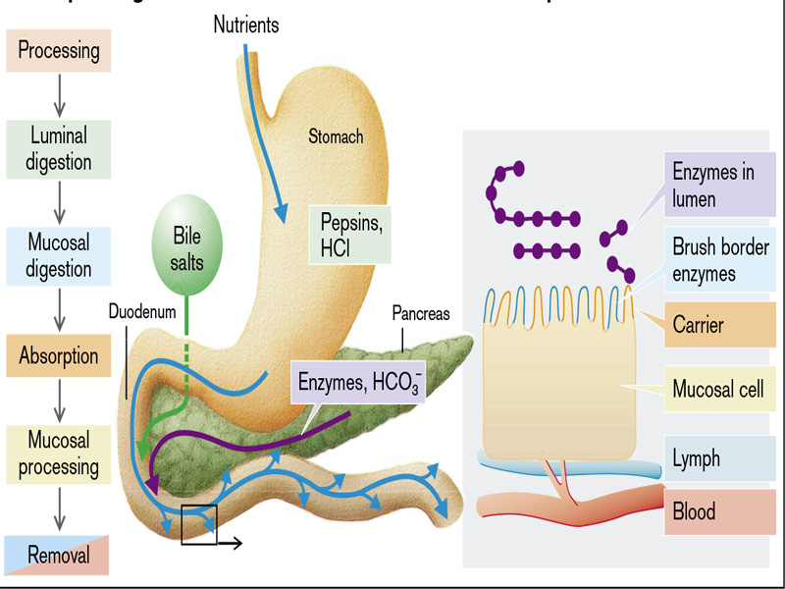

**Fig. 17. Etapele digestie a căror compromitere induce maldigestia și malabsorbția**

(S. Silbernagl and F. Lang; Color Atlas of Pathophysiology)

Malabsorbția, care se prezintă cel mai frecvent ca diaree cronică, se caracterizează prin defectarea captării lipidelor, vitaminelor lipo și hidrosolunile, proteinelor, carbohidraților, electroliților și mineralelor și apei. Printre simptomele generale se numără diaree (malabsorbție de nutrienți și secreție intestinală excesivă), flatus, dureri abdominale și scădere în greutate (Fig. 18).

Consecințele malabsorbției depind de tipul substanței ce lipsește. Malabsorbția proteinelor poate duce la atrofie musculară și pierdere în greutate, în timp ce orice hipoproteinemie va duce la edem.

Malbsorbția de carbohidrați din intestinul subțire presupune că o parte dintre aceștia inevitabil vor fi metabolizați cu formarea de acizi grași cu catena scurtă și gaze (CO2, H2), ceea ce duce la distensia peretelui intestinal și flatulență. Dacă în intestin vor rămâne neabsorbite mai mult de 80g/zi de carbohidrați, apare diaree apoasă indusă osmotic (vezi mai jos).

Malabsorbția lipidelor se caracterizată prin steatoree și duce la pierderea ponderala din cauza lipsei unui capital caloric adecvat (Fig.19). Malabsorbția vitaminelor A, D, E și K liposolubile apare dacă malabsorbția lipidelor este cauzată de lipsa sărurilor biliare sau din alte cauze care interferează cu formarea micelelor. Acest lucru se datorează faptului că aceste vitamine nu pot desinestătător ajunge la mucoasa enterocitelor, ci numai aflânduse într-un mediu lipofil pentru care sunt esențiale micelele. În caz de carență a vitaminei K, reziduurile de glutamil din protrombină și alți factori de coagulare nu pot fi carboxilate în ficat, fapt ce se poate manifesta drept hemoragii masive. Deficitul de vitamina D provoacă rahitism la copii și osteomalacie la adulți. Deficiența de vitamina A determină hiperkeratoză și nictalopia.

Malabsorbția vitaminei hidrosolubile-cobalamina (B12) (cauzele enunțate mai sus) și a folatului (în cazul malabsorbție generale sau a administrării metotrexatului) duce la anemie megaloblastică, alternativ numită anemie pernicioasă - dacă există o deficiență de cobalamină, la glosită, ulcere aftoase, dereglări neurologice (degenerare nervoasă). Malabsorbția de fier duce la anemie hipocromă.

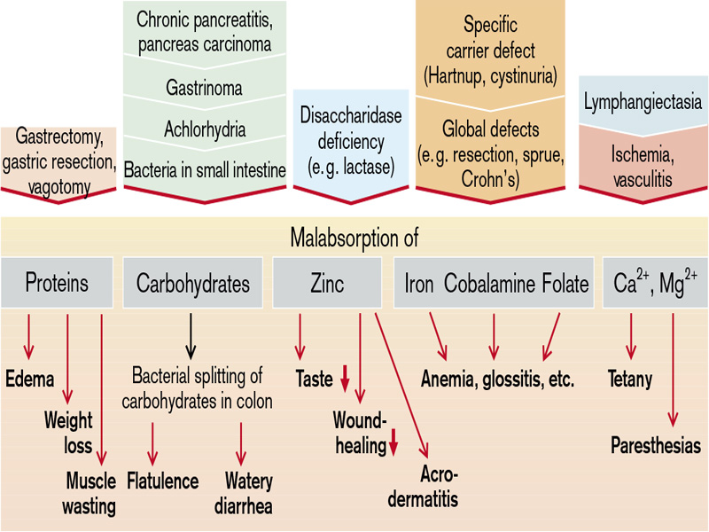

**Fig. 18. Cauzele și consecințele maldigestiei și malabsorbției**

(S. Silbernagl and F. Lang; Color Atlas of Pathophysiology)

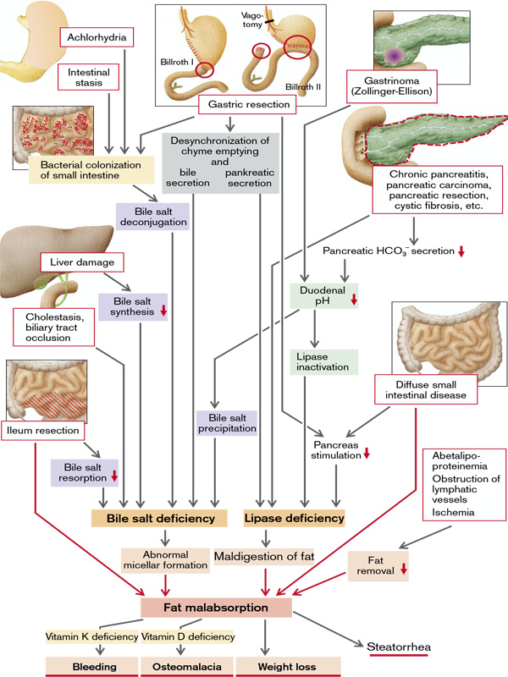

**Fig. 19. Maldigestia și malabsorbția lipidelor**

(S. Silbernagl and F. Lang; Color Atlas of Pathophysiology)

***Diareea*** este definită ca o creștere a masei, frecvenței sau fluidității scaunului, de obicei mai mare de 200 g pe zi. În cazuri grave, volumul scaunului poate depăși 14l pe zi, iar în absența unui aport compensator de fluide, se poate solda cu deces. Diareea dureroasă, sângeroasă, dar cu un volum redus, este cunoscută sub numele de *dizenterie*. Diareea poate fi clasificată în patru mari categorii:

1. *Diareea secretorie* se caracterizează prin scaun izotonic și persistă în lipsa aportului alimentar.

2. *Diareea osmotică*, cum ar fi cea în deficiența de lactază, se datorează forțelor osmotice excesive exercitate de soluțiile luminale neabsorbite. Lichidul diareic este cu peste 50 mOsm mai concentrat decât plasma și se reduce cu lipsa aportului alimentar.

3. *Diareea malabsorbtivă* este consecința defectelor de absorbție și este asociată cu steatorrea. Ea va fi ameliorată prin lipsa aportului alimentar.

4. *Diareea exudativă* se datorează patologiilor inflamatorii și se caracterizează prin scaune purulente, sângeroase, care continuă în lipsa aportului alimentar.

**Diareea sectretorie** apare atunci când este activată secreția clorului la nivelul mucoasei intestinului subțire (Fig.20). Ionii de Cl- sunt captați la nivelul membranei baso-laterale a celulelor mucoasei printr-un simport Na+-K+-2Cl– al cărui activitate este menținută prin gradientul de Na creat de o ATP-ază (transport secundar activ) și este secretat prin canalele Cl- situate apical. Acestea se deschid cu predilecție atunci când crește concentrația intracelulară a cAMP. cAMP se formează în cantități mai mari în prezența, anumitor laxative și toxine bacteriene (Clostridium difficile, Vibrio cholerae). Toxina holerei provoacă diaree masivă (până la 1000 ml / h) care poate deveni rapid periculoasă pentru viață din cauza pierderii de apă, K+ și HCO3 (șoc hipovolemic, hipokalemie, acidoză metabolică). Supraproducția de VIP (peptid vasoactiv intestinal) de către o tumoare a insulei pancreatice, induce creșterea cAMP în celulele mucoasei intestinale, ceea determină o diaree abundentă, potențial letală: „holera” pancreatică sau sindromul diareei apoase.

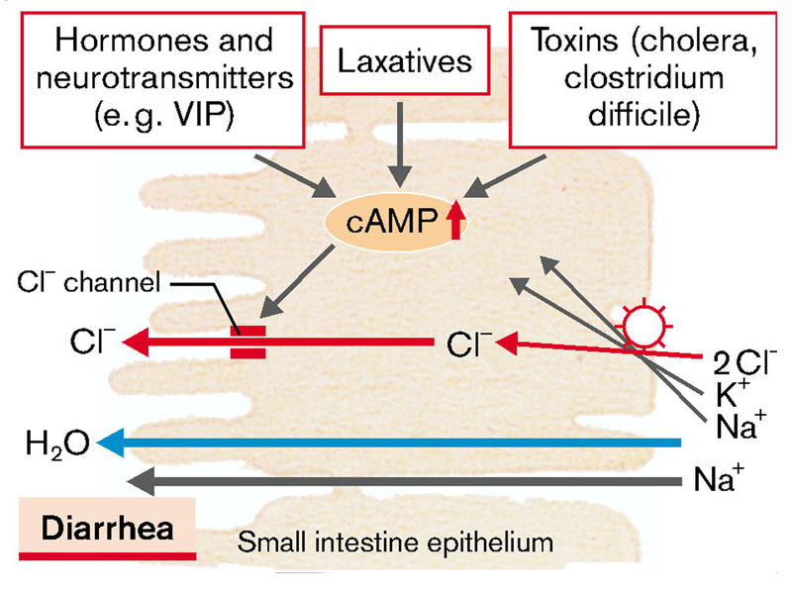

**Figure 20. Secreția marcată de Cl-**

(S. Silbernagl and F. Lang; Color Atlas of Pathophysiology)

Există diverse motive din care apare diareea după rezecția ileonului și a unei părți a colonului. Sărurile biliare, absorbite în mod normal în ileon, determină trecerea accelerată prin colon (absorbția redusă a apei). În plus, sărurile biliare neabsorbite se supun dehidroxilării de către bacteriile din colon. Metaboliții sării biliare rezultate stimulează secreția de NaCl și H2O în colon. De asemenea se atestă și un deficit al absorbției active de Na+ în segmentele intestinale unde a avut loc rezenția (Fig.21).

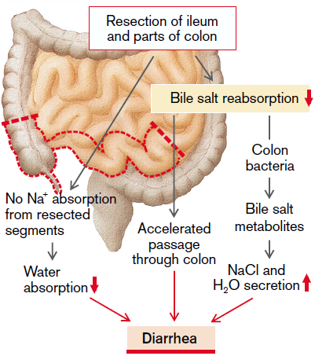

**Figure 21. Diareea în rezecția parțială a intestinului**

(S. Silbernagl and F. Lang; Color Atlas of Pathophysiology)

**Diareea osmotică** apare ca rezultat al aportului excesiv de substanțe care sunt slab absorbite chiar și în mod firesc sau în malabsorbție. Printre primele în acest grup se află *sorbitolul* (în medicamente și dulciuri „fără zahăr” sau anumite fructe), *fructoză* (în limonade, fructe, miere), *săruri de magneziu* (antiacide, laxative), precum și *anioni* ce sunt slab absorbiți, cum ar fi sulfat, fosfat sau citrat. Substanțele neabsorbite sunt active osmotic în intestinul subțire și, prin urmare, vor reține apa în lumen.

În *malabsorbția carbohidraților*, absorbția redusă de Na+ în intestinul subțire (diminuarea simportui Na+ cu glucoză și galactoză) duce la absorbția redusă a apei. Activitatea osmotică a carbohidraților neabsorbiți suplimentar amplifică secreția de apă. Cu toate acestea, bacteriile din intestinul gros pot metaboliza până la 80g/zi(împărțite în 4 mese) de carbohidrați neabsorbiți în acizi organici utili pentru furnizarea de energie care împreună cu apa sunt absorbite în colon. Doar cantitățile marcate de gaz (flatulență) sunt cele care dau dovadă de o malabsorbție a carbohidraților. Cu toate acestea, dacă în colon pătrund >80 g /zi (adica > 1⁄4 din aportul normal de carbohidrați la o masă) sau bacteriile intestinale sunt decimate de antibiotice, apare diareea.

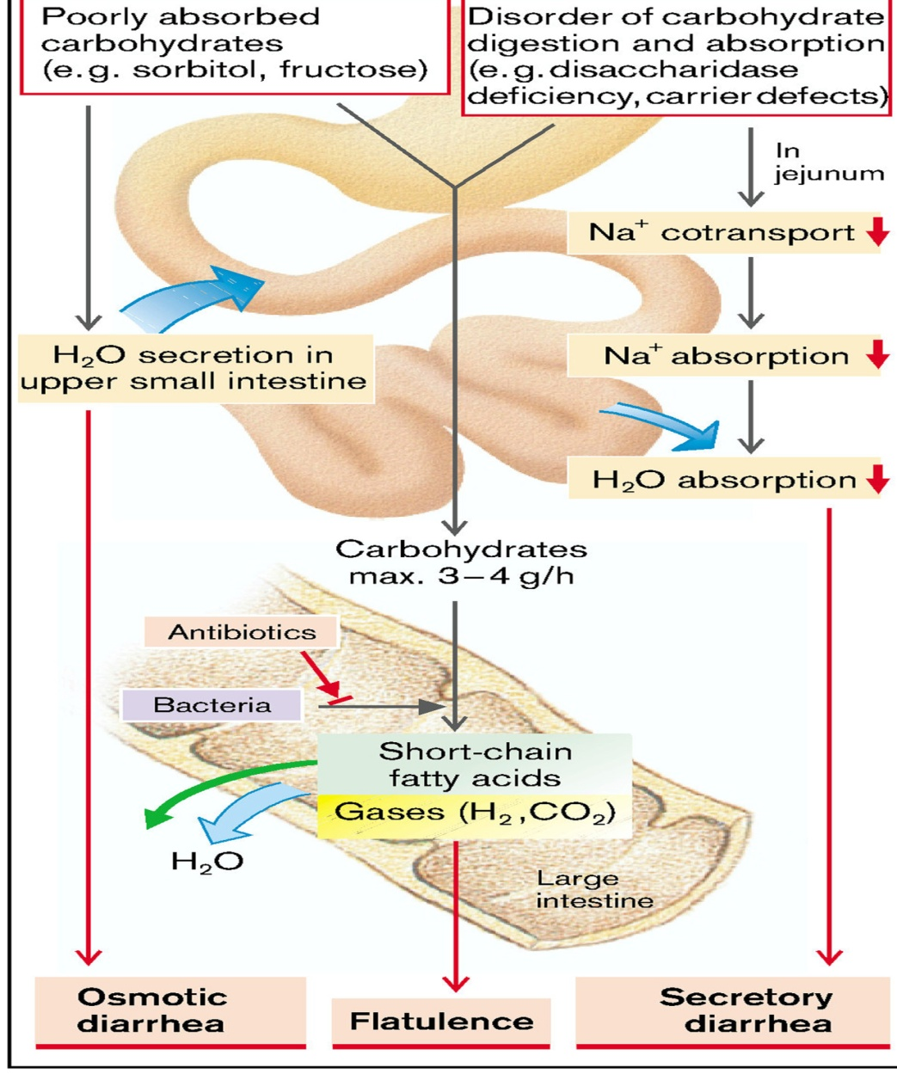

**Figure 19. Malabsorbția carbohidraților și diareea osmotică**

(S. Silbernagl and F. Lang; Color Atlas of Pathophysiology)

**Diareea exudativă** este frecvent asociată cu inflamația acută sau cronică sau cu o patologie intrinsecă a colonului, cum ar fi colita ulceroasă sau boala Crohn. Volumul diareei este redus, însă frecvența marcată și i se asociază dureri abdominale colicoase. De regulă este însoțită de tenesme (ex. încordarea dureroasă la defecație), pătarea hainelor cu mase fecale și trezirea din cauza apariției impulsului de defecație în timpul nopții.

**Tulburările funcțiilor colonului**

   Porțiunea terminală tractului gastrointestinal include intestinul gros (cecul și colonul, cu lungimea de aproximativ 1,3 m) și rectul. Mucoasa intestinală posedă depresiuni caracteristice (cripte), majoritatea fiind căptușite cu celule secretoare de mucus (celule goblet). Unele din celulele de la suprafață posedă apical o bordură de absorbție, sau margine în perie pentru a recapta ionii și apa. Intestinul gros are două funcții de bază: (1) Depozitarea conținutului intestinal (cec, colon ascendent, rect). (2) absorbția apei și a electroliților, deci cca. 500-1500 ml de chim care pătrunde în intestinul gros va rezulta în formarea aproximativ a 100–200 ml de conținut interstinal destinat evacuării. Intestinul gros nu este un organ esențial; prin urmare, se pot înlătura segmente mari ale intestinului – în caz de necesitate- de exemplu, în tratamentul cancerului.

Apa introdusă rectal prin clistir este reabsorbită. De asemenea, medicamentele administrate sub formă de supozitoare difuzează prin peretele intestinal în fluxul sanguin. Substanțele administrate pe această cale vor ocoli pasajul hepatic și, de asemenea,vor evita interacțiunea cu, și efectele acidului gastric și ale enzimelor digestive.

*Capacitatea maximă de absorbție a intestinului gros.* Intestinul gros poate absorbi maxim de la 5 până la 8 litri de lichid și electroliți în fiecare zi. Atunci când cantitatea totală care intră în intestinul gros prin valva ileocecală sau prin secreția intestinului gros depășește această cantitate, excesul apare în masele fecale sub formă de diaree. După cum s-a menționat mai devreme în capitol, toxinele din holeră sau din alte infecții bacteriene adesea provoacă secreția din criptele din ileonul terminal și din intestinul gros a 10 sau mai mulți litri de lichid în fiecare zi, ceea ce duce la diaree severă, uneori letală.

Tractul intestinal este steril la naștere, dar ulterior devine colonizat cu bacterii anaerobe introduse oral în primele câteva săptămâni de viață. Intestinul gros al unui adult sănătos conține 1011 - 1012 bacterii per ml de conținut intestinal; cifra corespunzătoare pentru ileon este de aproximativ 106 / ml. PH-ul scăzut din interiorul stomacului este o barieră importantă împotriva agenților patogeni. Din aceste considerente, practic nu există bacterii în porțiunea superioară a intestinului subțire (0-104 / ml). Bacteriile intestinale stimulează activitatea sistemului imun la nivel intestinal („inflamația fiziologică”), iar activitatea lor metabolică este favorabilă gazdei. Bacteriile sintetizează vitamina K și transformă substanțele ce nu pot fi digerate (ex. celuloză) sau zaharide parțial digerate (ex.lactoză) în acizi grași și gaze (metan, H2, CO2).

*Compoziția maselor fecale.* Un individ adult, de mediu excretă 60–80 g de mase fecale /zi. Diareea poate determina o excreție de peste 200 g/zi. Masele fecale sunt, în mod normal, aproximativ ¾ apă și ¼ materie solidă, care în sine este compusă din aproximativ 30% bacterii moarte, 10-20% lipide, 10-20% materie anorganică, proteine ​​2-3% și 30% produse nedigerate și constituenții uscați ai sucurilor digestive, cum ar fi pigmentul biliar și celulele epiteliale descuamate. Culoarea brună a fecalelor este determinată de stercobilină și urobilină, derivați ai bilirubinei. Mirosul este cauzat în mare parte de produsele metabilismului bacterian; aceste produse diferă de la o persoană la alta, în funcție de flora bacteriană ce rezidă în intestinul gros și de tipul de alimente consumate. Produsele odorifere includ indol, skatol, mercaptani și hidrogen sulfurat.

Diminuarea peristaltismului intestinal, independent de caracterul său, duce la constipații funcționale care rezultă din relaxarea mușchilor intestinali. Constipația, meteorismul și autointoxicarea intestinală sunt consecințele hipotoniei intestinului gros.

Gazele, numite *flatus*, pot intra în tractul gastrointestinal pe 3 căi de bază: (1) aerul înghițit, (2) gaze formate local de bacterii sau (3) gaze care au difuzat din sânge în tractul gastro-intestinal.

Majoritatea gazelor din stomac constituie un amestec de azot și oxigen derivat din aerul înghițit. La persoana tipică, aceste gaze sunt evacuate prin eructație. Doar cantități mici de gaz apar în mod normal în intestinul subțire și o mare parte din acest gaz este aer ce va trece din stomac în tractul intestinal.

În intestinul gros, absoluta majoritate a gazelor sunt reziduuri metabolice ale bacteriilor, printre care predominant este dioxidul de carbon, metanul și hidrogenul. La amestecul metanului și hidrogenului cu o cantitate otimă de oxigen, uneori se formează un amestec exploziv. Se cunoaște că electrocauterizarea în timpul sigmoidoscopiei provoacă o explozie ușoară.

Se cunoaște despre existența unor alimente ce ar favoriza evacuarea rectală a flatusului - fasole, varză, ceapă, conopidă, porumb și anumite alimente iritante, cum ar fi oțetul. Unele dintre aceste alimente servesc ca mediu nutritiv preferat de bacteriile care formează gaze, în special este vorba despre carbohidrați fermentabili însă nedigerabili. Un exemplu elocvent ar fi fasolea, ce conține un carbohidrat nedigerabil care odată ce pătrunde în colon devine alimentul de elecție pentru flora locală. În unele cazuri, expulzarea subită a gazelor rezultă din iritarea intestinului gros, ceea ce promovează expulzarea peristaltică rapidă a gazelor înainte ca ele să poată fi absorbite.

Cantitatea de gaze care pătrunde sau se formează în intestinul gros în fiecare zi este de 7 până la 10 litri, în timp ce cantitatea medie expulzată rectal este de obicei de aproximativ 0,6 litri. Restul este în mod normal absorbit în sânge prin mucoasa intestinală și expulzat prin plămâni.

*Meteorismul* este acumularea excesivă de gaze în intestin însoțită de balonare intestinală. Meteorismul apare în caz de atenuare a peristaltismului intestinal, intensificare a proceselor fermentative și de putrfacție, ce rezultă în acumularea de gaze (metan, hidrogen sulfurat, amoniac etc.). Gazele acumulate în intestin vizual au aspectul spumei formată din o mulțime de bule mici acoperite de mucus de consistență vâscoasă. Această spumă formează un strat subțire deasupra mucoasei, perturbând în modul dat digestia, diminuînd activitatea enzimelor digestive și reducând absorbția intestinală (inclusiv a apei).

Din punct de vedere etiopatogenetic, meteorismul poate fi: alimentar, digestiv, disbiotic, mecanic, dinamic, circulator, psihogen și condiționat de altitudine.

*Meteorismul alimentar* este consecința consumului produselor a căror digestie este asociată cu eliminarea excesivă a gazelor (celuloză, pectină, hemiceluloză), băuturilor carbogazoase, produselor care intensifică procesele fermentative din intestine (nămol, pâine neagră), aerofagie.

*Meteorismul digestiv* este consecința tulburărilor proceselor digestive - maldigestie și malabsorbție, prin acumularea de produse incomplet digerate care sub acțiunea microflorei intestinale induc producerea excesivă a gazelor.

*Meteorismul disbiotic* reprezintă rezultatul modificărilor componenței reprezentanților microflorei intestinului gros (*disbacterioză*). Coloniile bacteriene de proporții prea mari din intestinul subțire intensifică degradarea produselor cu eliberarea excesivă de gaze în porțiunile proximale ale tractului intestinal.

*Meteorismul mecanic* reprezintă retenția eliminării gazelor secundar obstrucțiilor din cauza aderențelor, stenozelor și tumorilor.

*Meteorismul circulator* este condiționat de tulburări ale circulației locale sau generale a sângelui (colite ischemice, staza venoasă în circulația sistemică, hipertensiune arterială portală). În consecință, funcțiile motorii sunt compromise și se dezvoltă disbioza intestinală.

*Meteorismul la altitudine* se manifestă în condițiile scăderii presiunii atmosferice. În condiții de hipobarie, volumul gazelor din cavitățile închise ale corpului, în special din intestin, crește, ceea ce duce la creșterea presiunii lor parțiale. În consecință, apar meteorismul intestinal, balonarea abdominală și deplasarea diafragmei (care provoacă dispneea). Deplasarea diafragmei irită nervul frenic și provoacă discomfort în regiunea inimii și tulburări reflexe ale ritmului cardiac.

*Meteorismul dinamic* apare în hipotonie intestinală și hipokinezie și se manifestă prin tranzit intestinal redus, intensificarea proceselor de fermentare, formarea excesivă și acumularea de gaze în intestin. Acesta se întțlnește destul de frecvent în parezele intestinale postoperatorii, intoxicații cu săruri ale metalelor grele, peritonită, vagotomie, sindrom de colon iritabil, asociate cu tulburări ale motilității și coordonării diferitelor segmente ale intestinului.

**Autointoxicare gastrointestinală**

În mod firesc în colon rezidă numeroase bacterii, în special bacili. Ei sunt apți să digere o cantitate infimă de celuloză, ceea ce constituie o sursă adițională de calorii pentru organism. Această sursă de energie este semnificativă pentru erbivore, însă neglijabilă pentru oameni. Alte produse metabolice bacteriene sunt vitamina K, vitamina B12, tiamina, riboflavina și diverse gaze care contribuie la formarea *flatusului* în colon, în special dioxidul de carbon, hidrogenul și metanul. Vitamina K de geneză bacteriană are o semnificație deosebită, deoarece cantitatea ingerată zilnic este de regulă insuficientă pentru a menține capacitatea de coagulare adecvată a sângelui.

Bacilii intestinali, bacteriile lactice și streptococii constituie circa 10% din microflora intestinală. În paralel cu procesele simbiotice au loc si procesele de fermentare și putrefacție, care rezultă în generarea și eliberarea de substanțe toxice de către flora intestinală. Aminoacizii sunt transformați în metaboliți toxici - hidrogen sulfurat, skatol, indol, crezol, fenol, etc. Decarboxilarea aminoacizilor duce la formarea excesivă de amine biogene: histamină, cadaverină, putrescină. Per general, produsele toxice sunt fie eliminate cu masele fecale, fie neutralizate de amino-oxidazele peretelui intestinal, restul fiind absorbite în sânge, supuse detoxifierii în ficat cu ulterioara eliminare prin urina.

Intoxicarea cu metaboliții toxici intestinali (*autointoxicare intestinală*) apare fie la intensificarea proceselor de fermentare și putrefacție, ce suprasolicită capacitatea de detoxicare a ficatului (consum excesiv de proteine), retenția maselor fecale în intestin (constipații, ileus), insuficiența funcției de detoxifiere a ficatului sau incapacitatea rinichilor de a excreta substanțele toxice. În consecință, are loc autointoxicarea generală. Manifestările ei sunt: ​​cefalee, inapetență, anemie, hipotonie arterială, reducerea rezervelor de glicogen la nivelul ficatului și hipoglicemie, atonie musculară, modificări distrofice ale miocardului, diminuarea forței contractile a inimii și, în cazuri severe, coma cu rezultat letal.